
ss
川江投资有限公司参与
通信ETF华夏（515050.SH）、通信ETF国泰（515880.SH）
二级市场
投资报告
内容与结构：
- 全文布局，把产业链介绍提前，先让读者建立全局印象；且产业链介绍是关键部分，需要进一步展开描述。
- 全文对“行业”、“市场”的描述需要准确。有的地方行业/市场写的是全行业，有的又重点写光模块，上下不统一且没有解释。
- 如果用光模块来代表整个光通信行业，那么必须把光模块的行业价值量占比定性、在本轮AI基建浪潮中光模块的重要性定性展开。
- 数据的前后一致性。比如毛利率那里，前后不一致。

格式：
- 标点符号完整。
- 首行空两格。
- 表、图注明标题、数据来源。
- 首次出现的不常用中、英文，需要写全称，后续再写简称。
- 避免口语化表达，书面报告追求严谨严肃。

交易策略：
- 标的的个性化策略。
- 同时符合公司二级市制度。

2026年5月
川江投资有限公司

目录
1. 项目概况 4
2. 投资逻辑 5
2.1 AI算力拉动光通信全链路需求 5
2.2 供需两端均可见前景广阔 5
2.3 产业集中度强，马太效应明显 5
2.4 政策支持 5
3. 行业情形 9
3.1 营收 9
3.2 需求侧 12
3.3 供给侧 14
3.4 市场空间测算 30
3.5 市场格局 31
4. 市场复盘 34
4.1 历史回顾 34
4.2 跟踪指标 35
5. 相关ETF概况 36
5.1 通信ETF华夏（515050.SH） 37
5.2 通信ETF国泰（515880.SH） 39
6. 交易策略 41
7. 风险提示 42
7.1 技术迭代与订单波动 42
7.2 客户高度集中与议价权弱 42
7.3 地缘政治与供应链阻断导致出口管制 42
7.4 估值高位风险 42
8. 附录 43

项目概况
表：项目要素表
投资标的 | 通信ETF华夏（515050.SH）、通信ETF国泰（515880.SH）
投资主体 | 川江投资有限公司
投资方式 | 二级市场投资
投资通道 | 川江证券账户
投资金额 | 单个ETF不超过500万元
退出策略 | 止损线：单一标的初始止损线为批准投资额度的12%即60万；若超过需特别调整的，需重新过会
2026年以来，光模块作为AI数据通信的桥梁和神经，正逐渐成为算力基建业务中高确定性，强爆发力的环节。可由于市场上暂无专门聚焦光模块的ETF产品，故而我们将范围扩大到通信ETF作为代替。通信ETF覆盖了光通信，光模块，数据中心互联等关键产业。其权重构成紧密贴合光模块产业链。我们选择通信ETF国泰（515880）和通信ETF华夏（515050）作为跟踪光模块产业景气和AI算力硬件β的配置工具，将其纳入川江股票池交易。

投资逻辑

AI算力持续扩充拉动光通信全链路需求
从2023年gpt问世以来，各大云服务厂商就在强力扩充自身算力规模。2026年初claude code和openclaw等智能体问世之后，对于算力的紧缺更进一步。2026年第一季度，以微软，亚马逊，谷歌和meta为代表的海外四大云厂capex增速达到高峰，国内光通信增速也达到近年峰值，拐点尚未得见。在这一前提下，光模块的短期需求也清晰且有力。

光模块供需两端均可见前景广阔
AI数通光模块供给方面，从上游材料，中游器件，下游成品均宣布告急，短期内量价齐升格局确定，戴维斯双击时刻已至。
AI数通光模块需求方面，2026年，四大云厂Capex根据其资本开支指引近乎翻倍，全球云服务商总capex预期超过8000亿美元。长协锁定层出不穷，中期需求强力且确定。

光模块产业集中度强，马太效应明显
光模块全球产业已经形成以中际旭创，新易盛，光迅科技，lumentum和Coherent为主的几大寡头，市场格局清晰，强者恒强特性显著。且高速光模块技术壁垒高，订单可见度清晰，不易陷入过量供给和价格内卷。

政策支持
AI基础设施已被提升到国家战略层面。国务院2025年7-8月连续发布AI相关文件，从顶层设计到产业落地的政策框架已基本成型。2026年两会期间，中央也明确提出了承接十四五总体规划，继续加强加快全国算力网络和基础设施以适配AI新发展格局的要求。
政策层面的核心逻辑是：算力基础设施类似于高铁、电网，是数字经济时代的新型"基建"。中国要通过"东数西算"工程和算力枢纽节点建设，系统性地布局智算中心网络。
这带来的直接利好是：政策驱动的算力建设需求独立于市场化Capex周期，提供了一个额外的需求安全垫。即使海外云商Capex短期波动，国内政策驱动的算力建设仍在持续推进，从而形成从产业界到国家基建层面的双轮驱动。

表：中央政策
政策名称 | 政策主体 | 政策要点
《中共中央关于制定国民经济和社会发展第十五个五年规划和二〇三五年远景目标的建议》 | 中共中央 | 适度超前建设新型基础设施；推进信息通信网络、全国一体化算力网、重大科技基础设施等建设和集约高效利用
《中华人民共和国国民经济和社会发展第十五个五年规划和2035年远景目标纲要》 | 国务院/全国人大 | 提升数智化发展水平单独成篇；强化算力算法数据高效供给；建设新一代超算、通算、智算设施体系；论证建设超大规模智算集群；推动算力设施市场化运营；支持政府购买算力服务、算力租赁；推动绿色电力与算力协同布局；建设算力监测调度平台；培育自主可控软硬件生态；创新发展标准化可扩展的智算云服务
《关于推动新型信息基础设施协调发展有关事项的通知》 | 工信部等 | 深化5G、千兆光网规模部署；推进5G-A、万兆光网建设；建设100万个50G-PON端口；加快5G-A规模商用（建设50万个基站）；加强6G技术研发、标准研制和应用验证；统筹推进卫星互联网星座建设；完善民用空间基础设施
深入实施 “东数西算” 工程加快构建全国一体化算力网的实施意见 | 国家发改委等五部门 | 到 2025 年底，通用算力、智能算力、超级算力等多元算力加速集聚，国家枢纽节点地区各类新增算力占全国新增算力的 60% 以上，国家枢纽节点算力资源使用率显著超过全国平均水平
算力基础设施高质量发展行动计划 | 工信部等六部门 | 到 2025 年算力规模超过 300EFLOPS，智能算力占比达到 35%。推动算力结构多元配置，逐步提升智能算力占比，推动智能算力与通用算力协同，满足不同类型算力业务需求
数字中国建设整体布局规划 | 国务院 | 系统优化算力基础设施布局，促进东西部算力高效互补和协同联动，引导通用数据中心超算中心、智能计算中心、边缘数据中心等合理梯次布局
国家发展改革委等部门关于同意京津冀地区启动建设全国一体化算力网络国家枢纽节点的复函 | 国家发改委等四部门 | 同意在京津冀地区启动建设全国一体化算力网络国家枢纽节点，发展高密度高能效、低碳数据中心集群，通过云网协同、云边协同等优化数据中心供给结构，扩展算力增长空间，实现大规模算力部署
“十四五” 国家信息化规划 | 中央网络安全和信息化委员会 | 统筹建设面向区块链和人工智能等的算力和算法中心，构建具备周边环境感应能力和反馈回应能力的边缘计算节点提供低时延、高可靠强安全边缘计算服务
“十四五” 大数据产业发展规划 | 工信部 | 加快构建全国一体化大数据中心体系，推进国家工业互联网大数据中心建设强化算力统筹智能调度，建设若干国家枢纽节点和大数据中心集群。建设高性能计算集群，合理部署超级计算中心

表：部分地方政策
政策名称 | 政策主体 | 政策要点
陕西省加快推动人工智能产业发展实施方案 (2024-2026 年) | 陕西省 | 整合省内算力资源，建设省级算力统筹调度平台，实现 “算力一网化、统筹一体化、调度一站式”，2026 年建设运营智能算达到 3000P 以上，可统筹的公共智能算力达到西部领先水平
北京市算力基础设施建设实施方案 (2024-2027 年) | 北京市 | 改变算建建设 “小散” 局面，集中建设一批智算单一大集群，到 2025 年，本市智算供给规模达到 45EFLOPS。到 2027 年，实现智算基础设施软硬件产品全栈自主可控，整体性能达到国内领先水平，具备 100% 自主可控智算中心建设能力
上海市智能算力基础设施高质量发展 “算力浦江” 智算行动实施方案 | 上海市 | 到 2025 年，新建智算中心国产算力芯片使用占比超过 50%，国产存储使用占比超过 50%，PUE 值将降至 1.25 以下。到 2025 年，上海市智能算力规模将超过 30EFLOPS，占比达到总算力的 50% 以上，智算中心内先进存储容量占比达到 50% 以上
广东省算力基础设施高质量发展行动暨 “粤算” 行动计划 (2024-2025 年) | 广东省 | 到 2025 年，在计算力方面，算力规模达到 38EFLOPS，智能算力占比达到 50%。建成智能计算中心 10 个，基本形成算力规模体量与数字化发展需求相适应、算力供给结构与业务需求相匹配的发展格局
深圳市算力基础设施高质量发展行动计划 (2024-2025) | 深圳市 | 到 2025 年，通用算力达到 14 EFLOPS (FP32)，智能算力达到 25 EFLOPS (FP16)，超算算力达到 2 EFLOPS (FP64)，存储量达到 90EB。先进存储容量占比达到 80% 以上，重点行业核心数据、重要数据灾备覆盖率达到 100%
山东省数字基础设施建设行动方案 (2024-2025 年) | 山东省 | 到 2025 年，全省数据中心在用标准机架总数达到 45 万个，总算力达到 12.5EFLOPS，智能算力占比达到 35%，算力规模达 65EB，先进存储占比达到 35% 以上
河南省重大新型基础设施建设提速行动方案 (2023-2025 年) | 河南省 | 到 2025 年智算和超算算力规模超过 2000PFLOPS，高性能算力占比超过 30%。持续提升国家超算郑州中心超算能力，建设智算中心和郑州城市算力网调度中心，资源利用率达到 70%
临港新片区加快构建算力产业生态行动方案 (2023-2025 年) | 上海市 | 到 2025 年，新片区算力供给形成以智算算力为主、基础算力和超算算力协同的多元算力供给体系，总算力超过 5EFLOPS (FP32)，AI 算力占比达到 80%，新建数据中心 PUE 控制在 1.25 以内
面向全国的算力保障基地建设规划 | 贵州省 | 围绕高可靠、高可用目标，从备份中心提升为计算中心、效益中心，重点布局智算基础设施，形成低时延人工智能算力基地、全国低成本中心、高安全中心，到 2024 年通用算力、智算算力、超算算力的总规模达到 5EFLOPS
信息来源：银河证券

行业情形

3.1 行业小史 new 光模块的3w，来龙去脉。（复杂行业和高精尖行业的入门问题）（不完全是扫盲，前因后果）（算力，HBM，互联）

3.1.1 光通信之前：铜的时代
通信行业进入工业化之初，电是最主要的信息载体。在十九世纪到二十世纪初出现的电报，电话，其工作方式都是依靠电，尤其是以铜缆为物理载体的电通信实现的。一个例子是1858年的跨大西洋电缆，第一次实现了两大洲之间的高速通信。
在整个电报和早期电话时代，铜缆都占据了十分重要的地位（其实在今天依然占据着很重要的地位），通信工业对于铜缆进行了各种各样的开发和研究，使之适用于不同的场景，。
但随着通信技术的不断发展，和数据传输量与速率的巨幅提高，铜缆遭遇了多方面的瓶颈限制，如插入损耗（铜缆越长，数据传输速率越高，损失越大），串扰（铜缆与铜缆间信号相互干扰，A铜缆的传输数据串流到B上，B铜缆的传输数据串流A上），反射（铜线一般是双绞线结构，可以理解为双螺旋形，是一种典型的抗干扰结构，插头，双绞线结构一旦出现结构形变，铜缆整体信息传送速率立刻降低，极难排查）抗干扰约束（高速率铜缆的相绞密度很高，额外的屏蔽层也很厚，导致整个铜缆非常粗，硬，极难形变。用料上的笨重导致成本也很大）等等。
在这一情况下，发展以光为信息载体的通信就成为了一个最优可行方案，光通信作为一个新的技术路线，从距离，干扰，发热，体积上解决了铜缆遭遇的问题。距离上，光在纤芯中几乎衰减极小，在数十公里尺度上才会明显显示。干扰上，光与光之间不存在类似电磁的干扰，发热上，光自身没有电热效应，体积上，光并不需要做高密度双绞结构来提升抗干扰能力，也就没有越做越粗的需求。因为这些优良的品质，光纤成为了二十世纪末以来最主要也是得到最大发展的通信载体。而光模块就是为了配套以光纤为主的光通信而诞生的。
不论是数字通信（DataCom，机器与机器间通信）还是互联通信（TeleCom，人与人的通信），终端接口都是绕不开计算终端。直到2026年，一般的PC和小型服务器的核心计算与接口仍基于电信号处理。在铜缆的时代，电信号只需要顺着网络基建入户即可，而到了光的时代，纯电的计算设备在面对光纤介质的进入时，需要专门转换。信号的光电转换就成为了必选项。因此自1990年代商用光通信爆发并开始快速发展，光电双向转化设备也与之同步进化，并逐渐规范化，模块化。光电转换设备在个人家庭体现为以光网络终端（ONT）/光网络单元（ONU）（也即光猫）为代表的嵌入式光收发调试设备，在企业端和工业端，则体现为重型交换机和光模块的结合
自九十年代商用化以来到AI大规模爆发前夜，从需求上看，主要是因为电信-互联网经济在过去三十年中从初生到蓬勃发展所产生的互联需求，时间尺度上，从互联网产业的发展规模印证，光模块的发展可以随之分为大致四个阶段：

3.1.2 第一阶段：电信与GBIC
第一阶段为1990年代中期到2000年代初中期，这一阶段的主要动力是电信网络商业化爆发，全球IP流量激增，电信运营商需要升级长途传输骨干网。电信运营商（AT&T、NTT、中国电信等）铺设跨洋和跨省光纤干线，需要高速率、长距离传输。同时技术上，WDM（波分复用）技术成熟，单根光纤可同时传输多波长，每个波长需要独立光模块。
随着大规模通信需求的增加，过去一体化通信设备和光模块逐渐成为一种不经济的选择，因为一旦设备光口损坏，那么整个设备就需要维修或者更换，极不方便。在这种情况下，可插拔光模块成为了低运营成本和高设备灵活性共同追求的结果。
图：GBIC图例
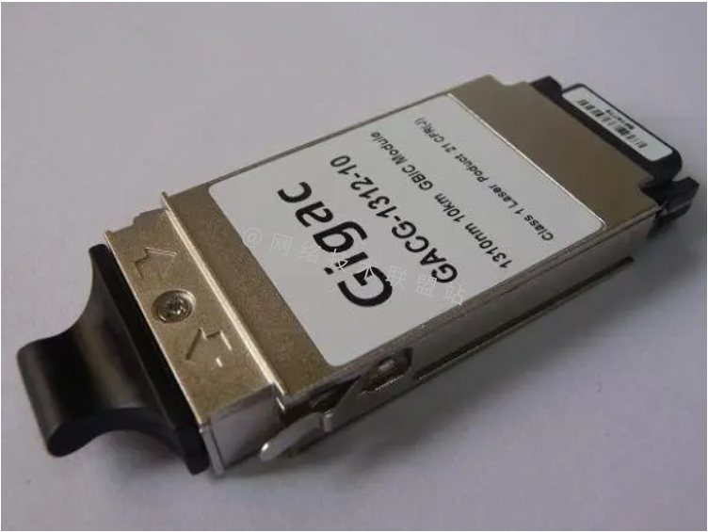
数据来源：网络技术联盟站，腾讯云
GBIC（Gigabit Interface Converter，即千兆位接口转换器）就是这一结果的一个典范，这是第一款真正意义上遵循国际标准，跨品牌可通用的可插拔光模块，是通信变革浪潮中第一款标准可插拔产品。

3.1.3 第二阶段：web2.0时代SFP与QSFP系列的登台
第二阶段为2000年代初中期至2010年代，这一阶段的主要动力是互联网泡沫破裂后的后泡沫时代和web2.0时代的繁荣。无数今日耳熟能详的巨头和网页端应用在这一时期或建立，或壮大。百度（2000年创立），淘宝（2003年创立），支付宝（2003年创立），Google（2004年上市），Facebook（2004年创立），Youtube（2005年创立），这些巨头引领了网络空间中的搜索，社交和分享，从而彻底将互联网的交互方式从简单的浏览转为高频率的互动，互动就意味着数据的来往，这一现实不可避免地对数据中心的处理能力和传输能力提出了新的要求。同时，因为电商业务的周期性特征，为解决高峰期算力不足，休息期算力浪费的问题，2006年，亚马逊推出了Elastic Compute Cloud (EC2)，标志着现代云计算的起点，从这之后，互联网巨头们纷纷开始自建大规模数据中心，以支撑其不断扩张的业务。
Web2.0和云时代激增的数据密度对于数据传输提出了更高要求，其结果是通信及计算终端功能的再调整，以SFP（小型封装热插拔收发器，Small form-factor pluggable transceiver）技术为代表的光模块新范式诞生，其体积相较传统的GBIC缩减50%以上，并去除了部分不必要的功能，使得其在端口密度，功耗，散热上相较GBIC都有了巨大的提升。
图：SFP图例
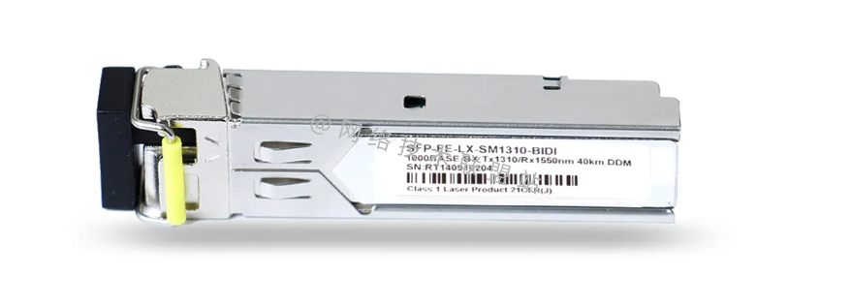
数据来源：网络技术联盟站，腾讯云
而其更小的体积和简化的电路设计，又使得其成本显著低于GBIC，于是SFP一系的产品通过取代GBIC获得了长足发展。最初的SFP只有1G的速率，在大速率传输上，使用的是XFP（10Gigabit Small Form Factor Pluggable，X即罗马数字10），但在2009年SFP升级为SFP+（增强型小型可插拔接口），速率达到10G时，XFP也被淘汰。
图：SFP+图例
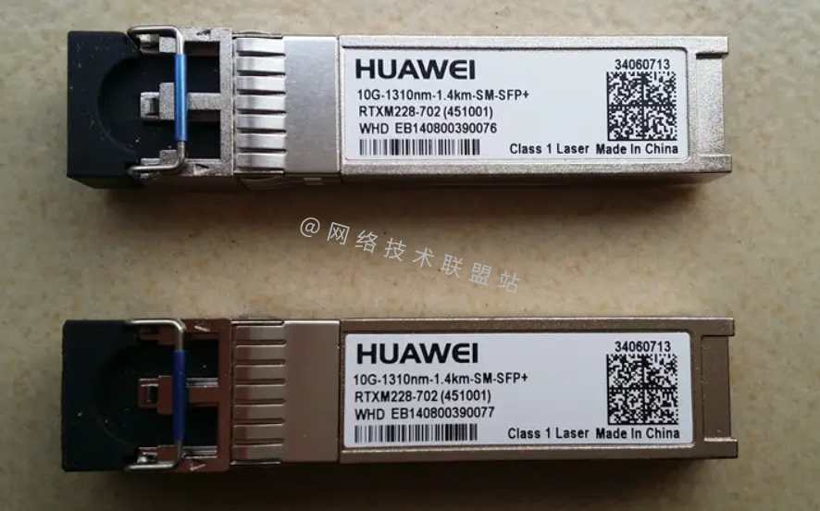
数据来源：网络技术联盟站，腾讯云
SFP+直连线缆（即SFP+ DAC高速线缆和AOC有源光缆，SFP本身是一个接口标准，光电都可以接，不强制绑定光和电）可以连接两个SFP+端口，无需额外增加光模块和线缆（网线或光纤跳线）在第二阶段末期，机架内部有SFP+DAC高速直接铜缆为主，机架到上级交换机以SFP+光纤为主。
图：QSFP+图例
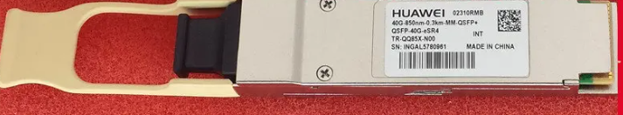
数据来源：网络技术联盟站，腾讯云
上级交换机的上行和边界出口交互则以继承自QSFP的QSFP+（ Quad Small Form-factor Pluggable plus 增强型四通道小型可插拔光模块，比标准SFP大30%，支持单通道10Gbps速率）为主（对外大流量通信以40G速率为主）
图：第二阶段的技术迭代情况
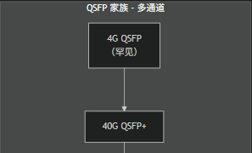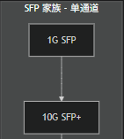
数据来源：kimi程序作图

3.1.4 第三阶段：云与SFP28&QSFP28
第三阶段为2010年到2017年，主要动力为云计算从初步商业化到落地为基础设施，亚马逊AWS之后，2009年阿里云建立，2011年开始大规模提供服务。2010年微软Azure建立，2013-2014年随着全球数据中心扩张开始规模化增长。类似地，谷歌GCP在2015年开始上量。腾讯云在2015-2016年全面爆发。大厂对云业务的入局导致了大量计算终端的落地，同时也让数据传输的需求更上一个阶梯。云的属性和工作性质决定了其在虚拟机迁移，分布式存储，主机虚拟化上会产生大量服务器间/机柜间通信，叠加视频流媒体的兴起对于实时数据同步需求的提高，东西流量(即数据中心内部流转的流量，与南北流量相对，南北流量指从数据中心外部对于内部的访问流量)爆发和不断增长的数据通信需求推动数据中心架构从三层网络向spine-leaf结构演进。
图：旧式三层架构
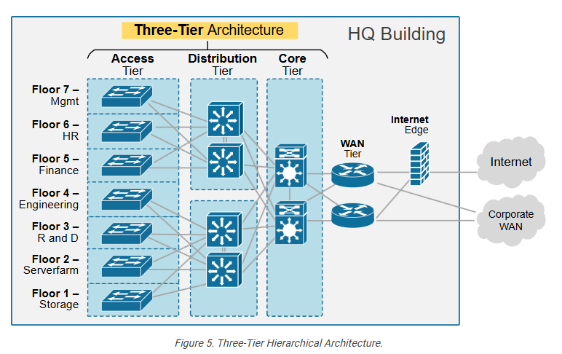
数据来源：networkacademy
旧式的三层网络，如果接入层（Access layer）的信息需要和同接入层的服务器通信，则必须向上层交换机一路传输，直到上层交换机之间有通信为止。最坏的情况下，可能需要上到最上层核心层进行数据交换。这导致了不可预测的路径长度和高延迟问题。
图：clos/spine-leaf架构
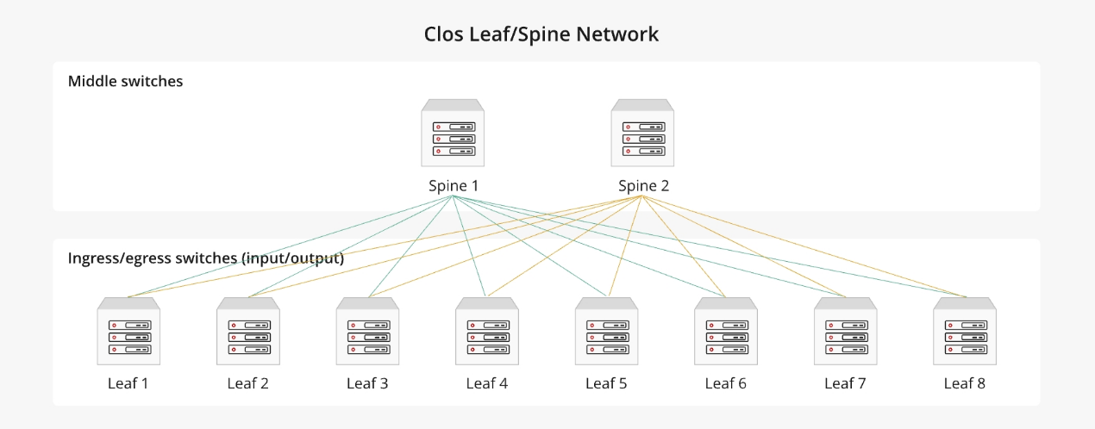
数据来源：FS.com
而spine-leaf架构在很大程度上解决了这个问题。一个spine-leaf架构通常有着足够的spine交换机节点。每一个leaf交换机会连接所有的spine交换机，每一个spine交换机也会连接所有leaf交换机。在这种情况下，无论何种情况，leaf和leaf之间的通信路径都只需要经过一个spine节点，路径长度固定为两跳。因此数据传输速度相较三层结构时期会得到很大提升。而且由于全互联结构的原因，每个Leaf的聚合带宽都大大加强，大大减少拥堵和延迟的发生。
在这一时期，在2014-2015年，服务器接入侧原本用于内部通信和服务器接入的SFP+被扩展为SFP28，其大小与SFP+相同，通信速率到达了25Gbps。
图：SFP28图例
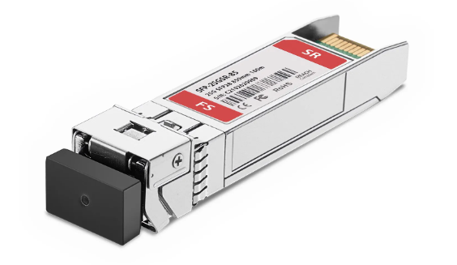
数据来源：FS.com
在上级交换机上行与边界出口方面，2013-2014年来自长距离电信领域的100G CFP（Centum Form-factor Pluggable 密集波分可插拔模块）系列曾尝试过接替QSFP+的位置。
图：CFP图例，本例中是一个CFP2
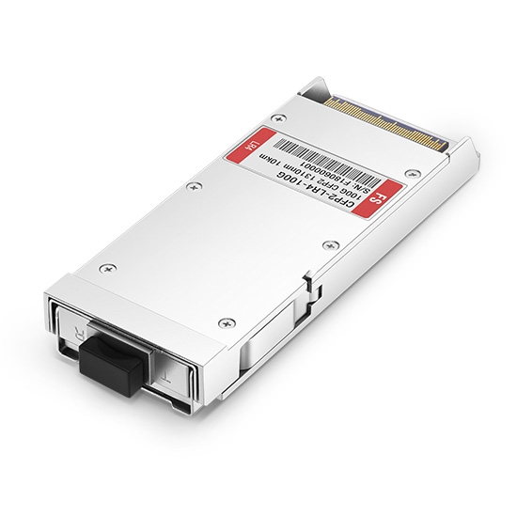
数据来源：FS.com
但是由于体积（是同期QSFP系列的三倍）和能耗过大（是同期QSFP的两倍以上），最终在2015年CFP还是被继承自40G QSFP+的100G QSFP28所取代。
图：QSFP28图例
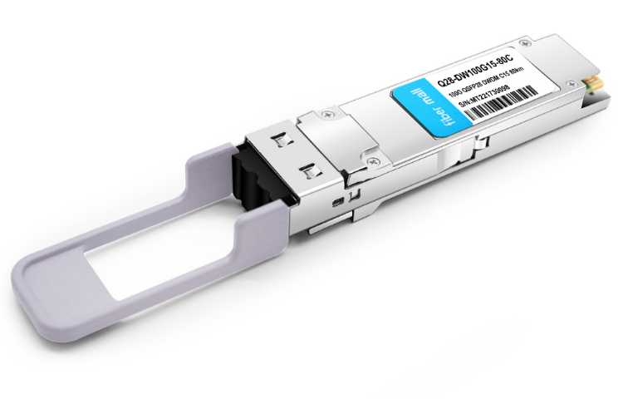
数据来源：FiberMall
图：第三阶段技术迭代情况
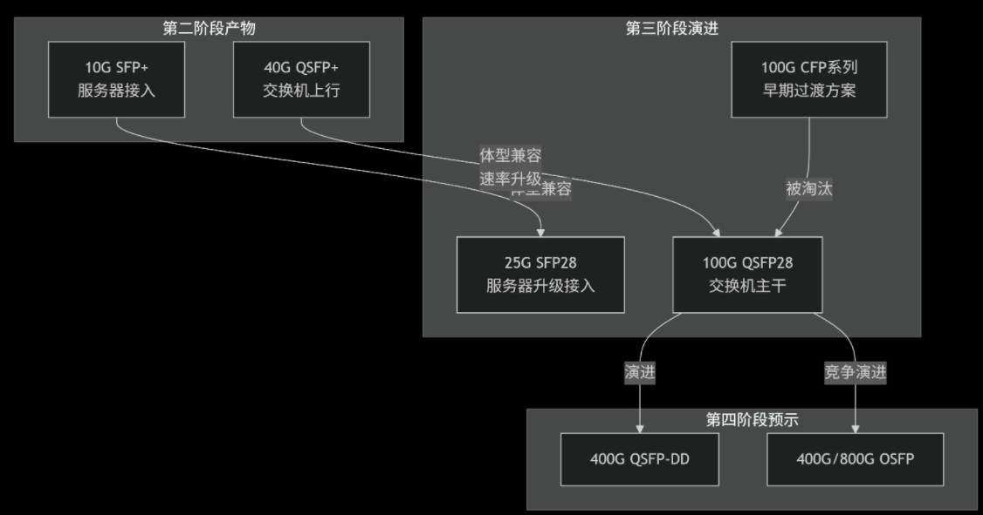
数据来源：kimi程序作图
值得一提的是，在第三阶段末期，DCI需求（数据中心互联Data Center Interconnection，至计算集群与集群之前的互联，互联距离通常在千米距离以上。，也即后文提到的scale across需求）已经进入放量前夜，可用技术储备和专用平台均已出现，CFP2-ACO就是解决这一问题的第一代方案。

3.1.5 第四阶段： 云的升级与AI的前夜
第四阶段为2017年到2022年，这一阶段的主要驱动是第三阶段成型的，云寡头之间的军备竞赛，以及不断提升能效比的需求。这其中细分的原因多而杂，重点的讲：
1）架构的必要性：速率的扩充本来就是spine-leaf结构发展的应尽之义，全互联的拓扑结构和胖树（网络通道速率从下向上呈现加和特征）的架构性质特质使得第三阶段100G主干/25G接入的格局在2019-2020年25G服务器大规模普及，Leaf上行端口指数增长之后变得十分紧张，spine100G端口密度形成了阻碍数据通信的性能瓶颈。
2）业务的必要性：云厂业务的性质导致了大规模分布式系统，分布式存储和容器化的快速发展。加之云服务商普遍的乐观预期与提前布局（2023年疫情后的回吐非常明显，云厂在近疫情和疫情中期有过一波繁荣和非理性扩张），使得探索400G/100G变得势在必行。
3）经济的必要性：对于云服务商来说，向400G的升级本身在经济上是可执行的，以400G QSFP-DD为例子，其带宽密度在1U面板上是100G方案的4.5倍，这意味着可以用更少的交换机和线缆达成相同的总带宽能力，降低能耗，简化运维，节省机房空间。
4）AI的前夜；2016年AlphaGo问世，2017年，深度神经网络和AI历史上最重要的论文，标志着Transformer结构问世的《Attention is ALL you need》发表，Transformer结构的出现标志着大语言模型训练对海量参数并行通信的需求开始与数据中心网络架构深度耦合，虽然初期占比有限，但为后续增速可观，为AI主导光模块需求埋下了伏笔。
在这一阶段，在服务器接入侧，25G SFP28逐渐取代存量的10G SFP+，在2019年之后，又逐渐为50G SFP56所取代。总体上逐渐从10G和25G混合的格局进化到25G/50G混合的格局，截至本阶段末，服务器接入侧100G产品已有试点。
图：SFP56图例
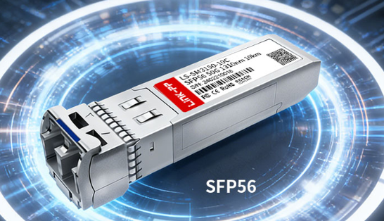
数据来源：l-p.com
在主干互联侧， 40G QSFP+逐渐让位于100G QSFP28，2019年后400G QSFP-DD（DD，即Double density，指接口相较常规模块密度翻倍，从原来的四通道（lane）升级为八通道，有读者可能会好奇如果翻倍为什么不是200G，这是因为此处使用了一个新的信道调制技术PAM4,从信号形态上，其实是一种四进制形态的通信技术，其传输速率是传统二进制NRZ技术的两倍，结果上可以使得QSFP的单通道速率在增强调制技术的支持下，从25G单通道提升至50G单通道，50✖8=400）开始导入，并在之后的三年逐渐成为主流。
图：QSFP-DD图例
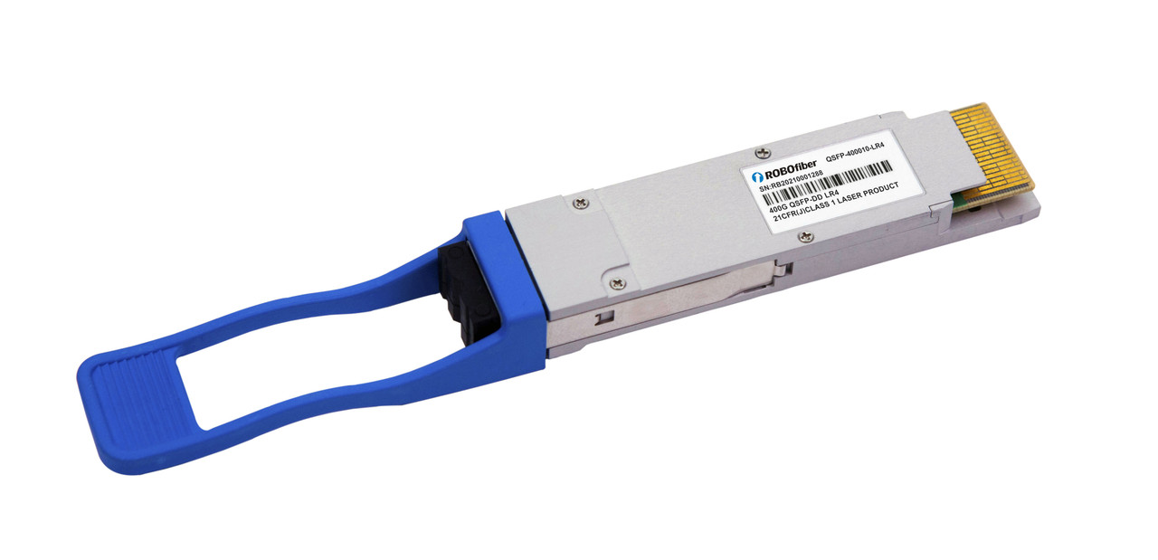
数据来源：DataInterface.com
在这一阶段，主干互联和边界出口侧还出现了一个有力的技术路线，即OSFP（Octal Small Form-factor Pluggable 八通道小型可插拔光模块），这一技术标准最早可以追溯到旭创科技（中际旭创前称），谷歌和博通等49家厂商联合成立OSFP MSA组织。在2017年，由旭创科技在OFC首次亮相并在2018年为谷歌内部所使用。
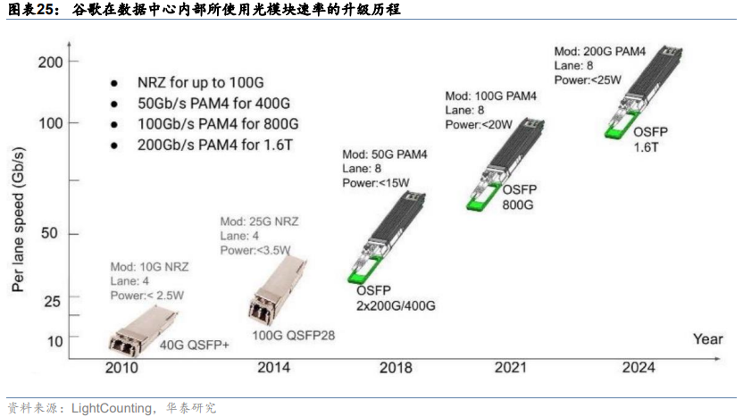
OSFP是一个前瞻性的技术平台，与QSFP-DD的演进式兼容不同，其诞生之初就是为了未来更高功耗和速率而生，一定程度上，可以称之为800G时代的先行探索者。其物理尺寸较QSFP较大，散热集成。在大规模人工智能/机器学习集群环境下，其散热管理和对于800G的未来兼容性更强。其在长距离情境下的性能也十分出色。
图：OSFP与QSFP-DD的结构比较
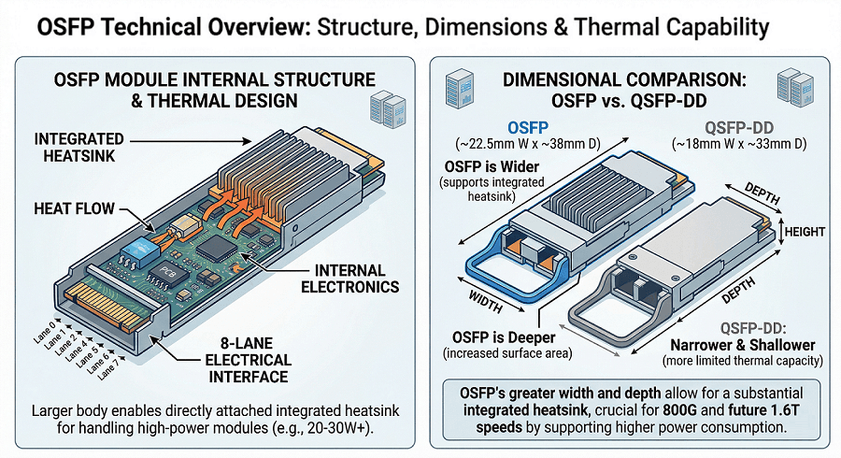
数据来源：Fibermall
不足之处在于功耗比QSFP更大，且不兼容QSFP标准，需要额外的转换设备。最终在主干测，QSFP-DD和OSFP形成了双雄并立的格局。
截至本阶段末，主干测800G产品开始进入预研。边界出口（也即网络从spine外出交互）方案迭代速度稍微慢于主干互联，但是大致保持着一致的迭代步伐。

表：第四阶段光模块演进渗透大致时间线
时间 | 服务器接入（Leaf下行） | 主干互联（Leaf↔Spine）/边界出口方案大致同步
2017-2018 | 10G SFP+ 存量为主，25G SFP28 开始导入 | 40G QSFP+ 逐步退出，100G QSFP28 成为主流
2019-2020 | 25G SFP28 大规模普及，50G SFP56 开始出现 | 100G QSFP28 全面普及，400G QSFP-DD 和OSFP开始导入
2021-2022 | 25G/50G 为主，100G （QSFP28/SFP-DD）接入在AI/存储场景试点 | 400G QSFP-DD 与OSFP双雄并立，成为新建主干主流，800G 预研
数据来源：kimi及Deepseek验证整理
第四阶段的技术整体上依然在SFP和QSFP家族内部流转,即使在DCI侧，CFP2最后也基本被QSFP-DD和OSFP的长距离型号所取代。这是可插拔光模块一家独大的最后时刻，非可插拔技术的初步商业化验证也在本阶段大致完成。硅光，OBO，CPO在这一阶段均有成果发表。虽然没有撼动可插拔光模块的主导地位，但它们在技术舞台上做了精彩的预演，这些成果会在未来得到兑现。

3.1.6 第五阶段： AI纪元
模型参数越来越大——本质是超大矩阵的多次计算——运算上需要更好的的GPU并行处理——需要更好的互联
第五阶段指2022年末以来直至2026年六月的当前时点。这一阶段的主要驱动力是从Lab走向工业界，并不断高速发展的，基于大语言模型和Transformer结构的AI。
自ChatGPT3问世以来，大模型的参数规模开始膨胀，GPT3时期，训练参数量为1750亿，到GPT4时期，已达到约1.7万亿。时至今日，市场普遍预期前沿闭源商业模型均接近或者已经进入万亿参数时代。
现代大模型是Transformer的落地成果，Transformer则是神经网络的改良成果，而神经网络本身植根于线性代数。在工程上，表现为大规模的矩阵乘法与张量运算，特别是在自注意力机制中。在Transformer架构中，每层都包含多个注意力头，每个注意力头都需要执行多次矩阵乘法操作。对于一个拥有数十亿参数的大语言模型来说，一次前向传播可能需要执行数百亿次矩阵运算。
表：英伟达部分架构参数图
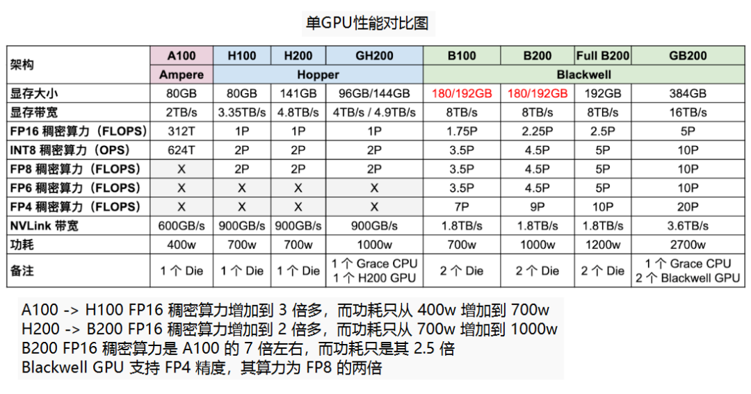
数据来源：博客园
巨量的数据运算不仅对于算力芯片和数据的内部运载提出了挑战，同样的问题也出现在算力设备外部的传输运载侧，当内部显存和芯片间Link带宽纷纷向TB级发展，东西流量在上一个阶段的基础上再次暴增。在负责出设备运输的光模块侧，带宽的提升也变得势在必行。
图：OSFP-1.6T图例
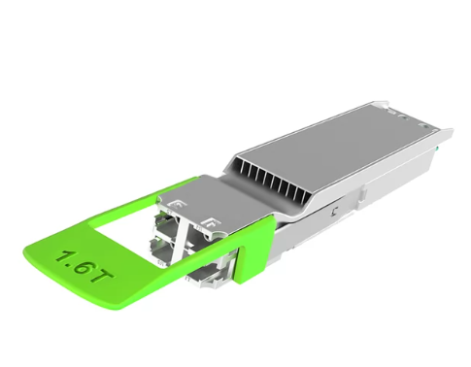
数据来源：Fibermall
（QSFP-DD1.6t 原谅我找不到图）
在可插拔光模块方面，服务器接入侧，经历了从400G到800G的速率演变。在主干测和边界出口测，则经历了从从800G到1.6T的速率演变。在封装上，仍然以OSFP和QSFP-DD为主。
可插拔光模块依然占据着市场相当大的份额，但是正如在上阶段所提到的，非可插拔光模块也在这一过程中蓬勃发展。关于非可插拔光模块的发展情况，请见后文技术迭代部分。

3.1.7 本轮AI算力繁荣的缺口传导探幽
本轮AI算力基础设施的紧缺传导，本质上遵循了从“计算核心”到“数据供给”再到“互联网络”的递进逻辑。AI大模型的发展首先直接拉动了对算力的庞大需求，当算力集群规模达到一定程度后，内存墙问题和数据交换方式先后成为瓶颈，从而依次引爆了存储和传输的结构性短缺。
GPU计算芯片具备优秀的并行计算性能，原生适配于大规模矩阵的计算，ChatGPT 2022年11月发布后，生成式AI从实验室走向工业级训练，GPU需求随之爆发， GPU芯片的紧缺情况，从行业龙头英伟达在第五阶段的订单动态可见一斑：2023年4月，英伟达H100 GPU市场供应就开始变得紧张。8月，H100开始出现大规模短缺，预计缺口达43万张。新订单交期延长到2024年第一季度甚至第二季度，A800/H800售价上涨约40%。2024年第三季度，英伟达宣布Blackwell GPU未来一年的供应量已经告罄。2025年第三季度，英伟达的未交付AI订单综合超过5000亿美元，订单排期已经延展至2026年和2027年，其中包括即将量产的下一代Rubin架构芯片。
而存储的情况，在很大程度上与GPU是共命运的。因为内存芯片和GPU在商品形态上本身就是共封装的关系，在日常中，提到显卡（GPU，图形处理单元），显存（内存芯片）总是如影随形。GPU所计算的数据，都需要内存芯片来运输。如果GPU性能强劲，而内存速率底下，那么就会发生内存墙问题，即运算数据太多而运输能力过弱，导致诸计算芯片有极大部分时间都在等待数据传输而无所事事。
因此在这样一种共命运的前提下，即使22年，lightCounting还在看空市场，23年出，存储龙头们还在计划今年的减产，但是当AI造成的GPU紧缺在2023年4月开始紧缺后，高速率作为绑定配套跟进的现状依然说明拐点已至：2023年4月申万首先预言存储周期见底和新一轮基于HBM的需求的大周期到来。2023年7月底，三星的Q2电话会上，由于财报兑现，管理层对于HBM的态度已经明显转换，热情变得十分明确。同月，三星和SK海力士双双宣布宣布了1万亿韩元（约合7.6亿美元）的扩产计划。2023年12月，三星和SK海力士分别上调2024年存储出货量预期，将DRAM和NAND出货量较2023年提高24%，同时，美光宣布2024年HBM订单完售。虽然三大厂即时扩产，可在2023年末，HBM严重依然供不应求，市场供给仅能满足需求的约1/2。2024年2月，SK海力士宣布2024年HBM生产配额全部售罄，开始筹备2025年订单。2024年3月：美光宣布2024年HBM产能销售一空。2025年底，SK海力士披露其2026年的HBM产能已经被全部预定完毕。
光模块的传导则相较存储更晚，根据C114通信网的调查，光模块头部大厂2023年业绩分期差距较大较大，除了3月份就开始拿到AI企业订单的中际旭创，其他大厂的业绩几乎都是下滑。当然，从下半年开始，新易盛、光迅科技、华工正源也陆续获得AI企业相关订单，重回增长通道。
表：2023光模块大厂经营情况
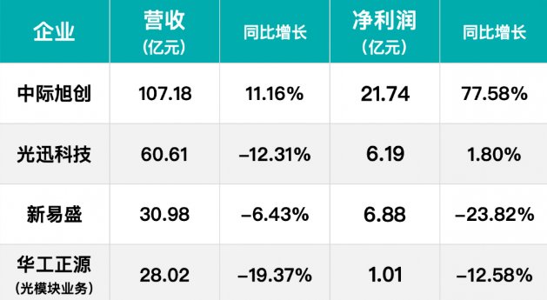
数据来源：C114通信网
LightCounting在一份报告中指出，2023年第四季度，英伟达对4x100G和8x100G光模块的需求首次对两家光模块供应商的收入产生了重大影响，其中一家就是中际旭创。另外，市场上的800G以太网光模块的销售也在该季度首次超过400G模块。北美云计算公司在人工智能集群中部署400G、800G光模块的计划非常激进。这也是为什么中际旭创和新易盛能够在光模块整体市场承压的背景下，能够快速恢复元气的重要原因。因为从市场分布来看，这两家厂商海外市场占比超过80%。
表：中际旭创，新易盛，天孚通信2023Q1-2026Q1怀比营收增速统计
期间 | 中际旭创（%） | 新易盛（%） | 天孚通信（%）
2023Q1 | -12.04 | -18.73 | 1.50
2023Q2 | 1.14 | -4.85 | 27.97
2023Q3 | 14.90 | -16.38 | 73.62
2023Q4 | 32.80 | 12.78 | 138.78
2024Q1 | 163.59 | 85.41 | 154.95
2024Q2 | 174.88 | 129.23 | 118.54
2024Q3 | 115.25 | 207.12 | 54.77
2024Q4 | 77.61 | 247.97 | 17.00
2025Q1 | 37.82 | 264.13 | 29.11
2025Q2 | 36.25 | 295.39 | 83.34
2025Q3 | 56.83 | 152.53 | 74.37
2025Q4 | 102.08 | 137.09 | 45.28
2026Q1 | 192.12 | 105.76 | 40.82
数据来源：TusharePro
而从三大厂商的营收增速情况上，我们也可以明显地看到，以天孚为代表的光模块上游一级封装先感觉到趋势的变化，在2023Q3率先上量。而而对于二级封装/成品光模块来说，2023Q4，才是那个拐点，而真正的爆量要等到2024Q1，此后光模块市场进入了高速发展的时期，直至2026年Q1，中际旭创和新易盛依然分别保持着192%和105%的营收增速。因此可以说，2023年末，才是光模块真正的起势时间。从时间线上，大约比存储慢半年左右。

3.2 光模块结构，类型，及其产业价值链 （光模块具体的东西放在这里）

3.2.1 典型可插拔光模块的结构
图：典型光模块的大致结构及申万细解图
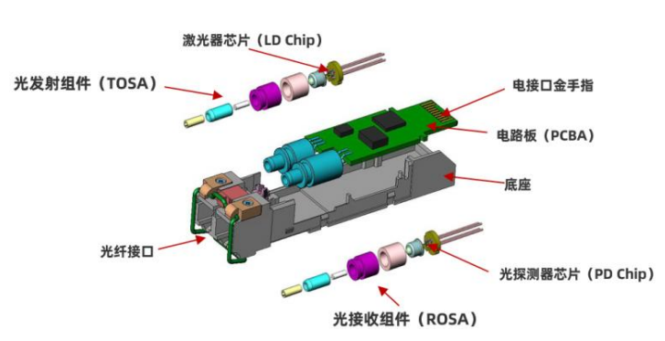
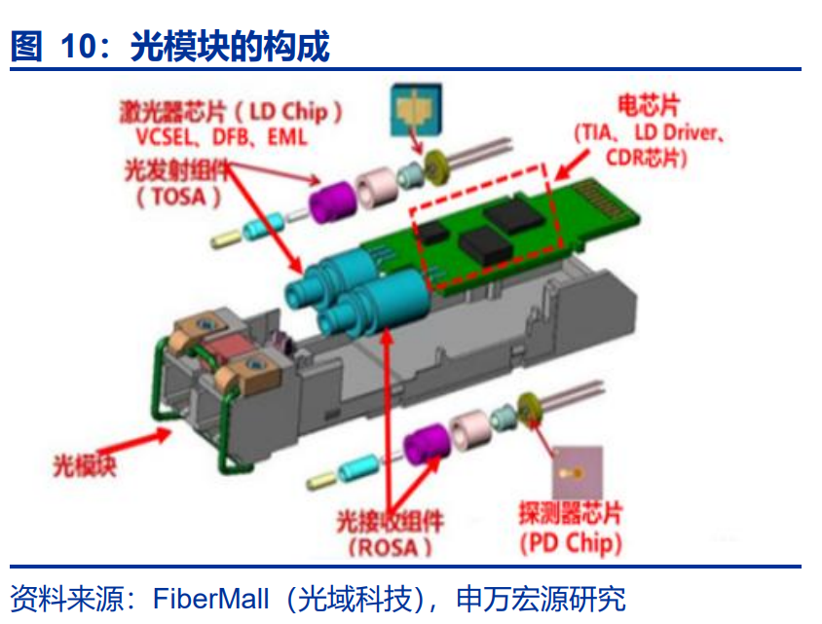
图片来源：今日光电，申万宏源
这是一个经典的双纤光模块，基本和上文的SFP图例一致。这个光模块使用的是双纤（两根光纤），接口是LC口
图：LC口图例
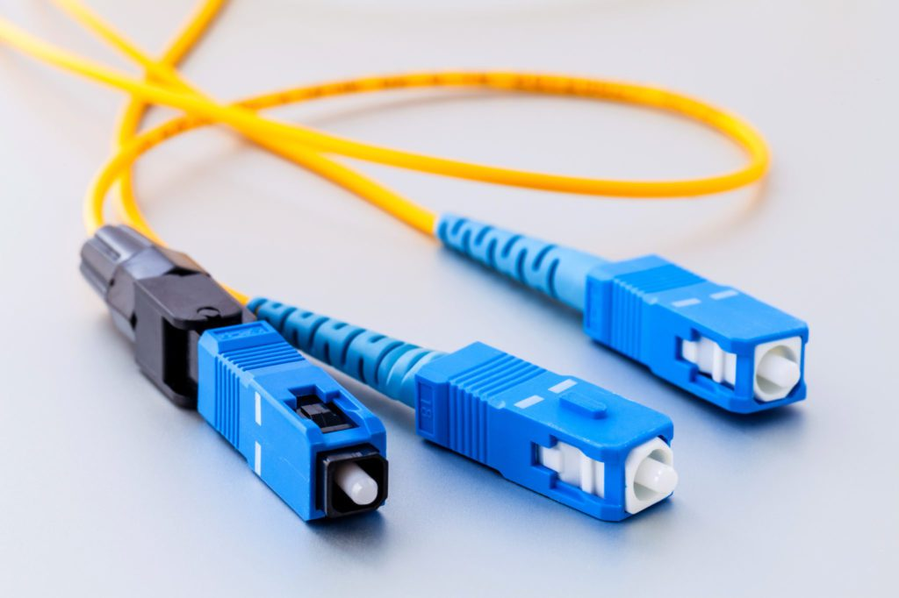
数据来源：itel.com
当然，光模块发展到后来，单纯的LC口已经无法满足数据中心的复杂需求，因此在光纤侧有很多变革，此处以QSFP-DD 200G SR-8型号为例：
图：QSFP-DD 200G图例
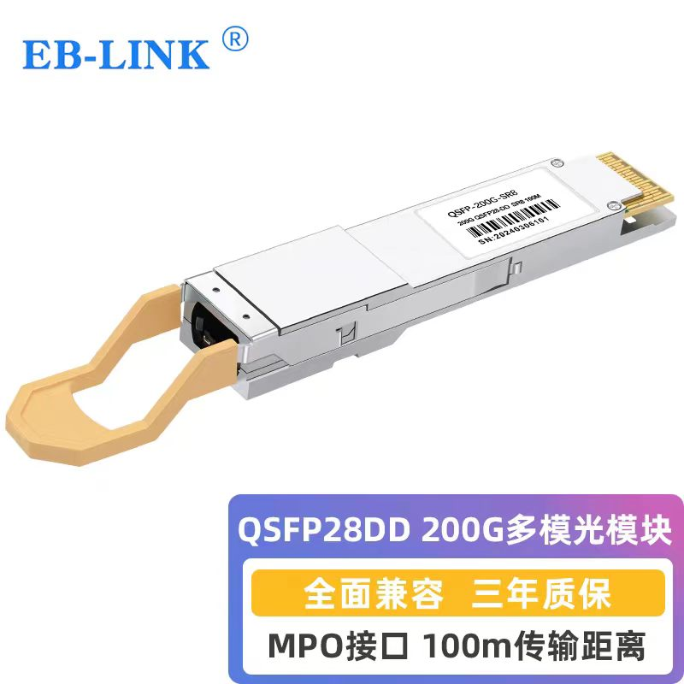
数据来源：淘宝
在这个模块中，显然接口并不是LC连接器，而是一个集成的光纤连接口。这个口使用的是MPO（Multi-fiber Push On）-16连接器，长这样：
图：QSFP-DD 200G图例
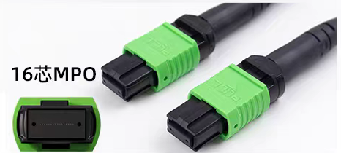
数据来源：淘宝
这是一个16纤芯，有着8条双向通道的双工单模块。在这些极细的，高度集成的光纤接口上，有8条负责发射光，8条负责接收光。
回到大致结构图中的单通道双工模块示例，ROSA（Receiver Optical Subassembly 光接收次模块）侧负责承接外部光信号传入，并将收到的光信号转化为电信号（光电转换/OE转换）。TOSA（Transmitter Optical Subassembly 光发射次模块）负责将所连接的计算设备产生的，承载数据的电信号转化为光信号（电光转换/EO转换）。另外还有一种单光纤双向通信的BOSA（Bi-direction Optical Subassembly 双向光学次模块）既可以用于光电转换，也可以用于电光转换。但BOSA和TOSA&ROSA的使用场景不同。BOSA主要用于5G，6G等电信网络场景，因为这些情景中光纤铺设量大，资源紧张，如果采用TOSA和ROSA双工方案，会产生很大的成本，效益很差。而TOSA和ROSA主要用于光纤资源丰富的数据中心内部，为了追求高带宽密度和数据吞吐量，从而使用多通道并行，而非单纤双向。
金手指（gold finger）就是光模块底部的一排金色的金属触点，插在交换机或网卡的插槽里。功能主要是：1.电信号通道：光模块内部的光芯片完成光电转换后，变成电信号，通过金手指与交换机主板上的高速电路连接。2.供电：从交换机插槽取电，给光模块内部的激光器、驱动芯片、DSP等供电。3.热插拔检测：金手指上有专门的检测引脚，交换机通过它识别模块是否插入、是否正常工作。
图：金手指位置示意
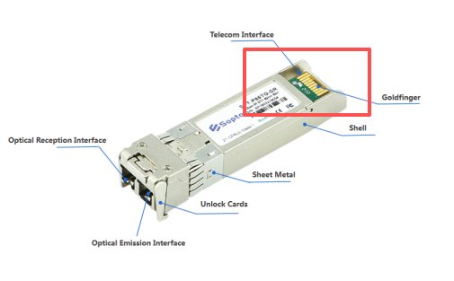
数据来源：fiberopticmodule
PCBA（PCB Assembly 印制电路板组件）是光模块内部的小型电路板，用来承接各类芯片和器件。担任着1.信号调理的作用：电信号从金手指进来，经过PCBA上的驱动芯片、放大器、DSP（数字信号处理器）进行整形、均衡、纠错，再送给光芯片调制。2.监控管理的作用：PCBA上有MCU（微控制器），负责光模块的温度监控、光功率调节、DDM（数字诊断监控）等功能。3.电源管理的功能：把交换机提供的电压转换成光芯片、电芯片需要的各种电压。

3.2.2 上游：核心器件
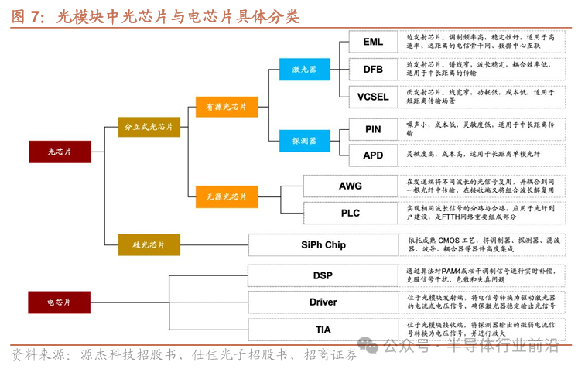
要了解器件的作用，应该首先讲一讲光模块的光电间工作流程。
在电-光过程上：
1. 从ASIC侧出来的高速数字电信号首先进入光模块的电接口，信号随后进入DSP（数字信号处理器）。这是光模块的“大脑”，负责对信号进行“塑形”和“纠错”，比如执行色散补偿、信号均衡、前向纠错（FEC）等复杂的数字信号处理，以确保信号适合高速长距离传输，也就是主要来自算法层面的工作。（1.ASIC输出的信号虽然干净，但激光器有自己的“脾气”。它是一种非线性器件，对电流的响应并不完美，直接驱动会导致光信号失真。发射端DSP的核心工作之一，就是对电信号进行复杂的预失真（Pre-distortion）处理。2. 发射端DSP就像一个“预言家”，它会对即将进入光纤的信号进行预补偿（Pre-compensation），预先将信号反向扭曲。这样，当信号经过光纤“摧残”后，恰好变成完美的波形。这种“预见性”处理，是接收端DSP做不到的。发射端（TX）是“罪魁祸首”：信号质量的恶化，根源在于激光器的非线性和光纤的色散。必须在发射端进行预补偿，才能从源头解决问题）
2. 经过DSP处理的电信号会来到激光驱动芯片（Driver），Driver芯片是激光器的“发动机”。它接收DSP输出的信号，并将其放大和整形，产生足够的调制电流和偏置电流。偏置电流让激光器进入工作状态，调制电流则将电信号“加载”到即将产生的光上。
3.Driver处理过的调制电流，会进入TOSA侧，进行发射。TOSA的核心是激光器芯片，它接收调制电流，完成电光转换，将电流信号转换为对应速率的光信号，然后发射
在光-电过程上
1. 来自光纤的微弱光信号通过光模块的接收接口（RX） 进入，信号通过分光聚光，和光耦合通路，首先进入ROSA（光接收组件）侧。ROSA的核心是光电探测器芯片，它利用光电效应，将接收到的光信号转换为极其微弱的电流信号
2. 探测器产生的微弱电流信号随即进入TIA（跨阻放大器）芯片，TIA是接收端的翻译器件，它将探测器产生的微弱电流信号线性地转换为电压信号，并进行初级放大，这个转换至关重要，因为后续电路只能处理电压信号。
3. TIA输出的电压信号接着进入LA（限幅放大器）芯片。它将信号进一步放大并整形成标准的数字电平，同时抑制噪声，提高信噪比。从TIA-LA出来的标准数字电平已经非常接近可用的数字信号，但是还需要消除电压波非时上升或者下降的抖动问题，抖动表现为每个比特占据的时间窗口（UI，单位间隔）变长或变短。这一步需要CDR进行数据恢复。
4. 放大后的信号可能再次经过CDR芯片，进行时钟数据恢复，以消除传输中引入的抖动，确保信号质量
5. 信号最后回到DSP芯片。DSP在此处执行相反的数字信号处理，如均衡、解调和纠错，补偿光链路造成的损伤，恢复出原始的数字信号。
光模块上游是产业链技术壁垒最高、价值量最集中的部分，主要包括光/电芯片、光器件、封装材料及生产设备四大类：
光芯片作为光模块的核心，直接决定传输速率和功耗水平。按照有无外部能量支持运作，可以分为有源光芯片和无源光芯片。有源光芯片中最重要的就是负责光源发送和接收的的激光器芯片和探测器芯片。按照传统的光模块来区分，激光器芯片用于TOSA侧，主要负责将计算侧传输到光模块的电信号转换成光信号
图：激光器芯片在传统光模块TOSA部件中的位置
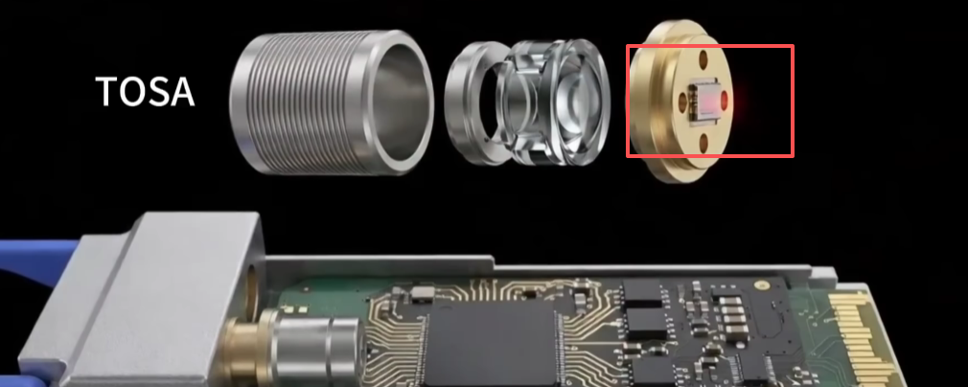
数据来源：坤元财研，红框所标注的就是激光器芯片
光探测器芯片主要用于ROSA侧，是一个高敏感度的光电探测器芯片，主要负责将光纤传入的光信号转换为电信号。
图：光探测器芯片在传统光模块TOSA部件中的位置
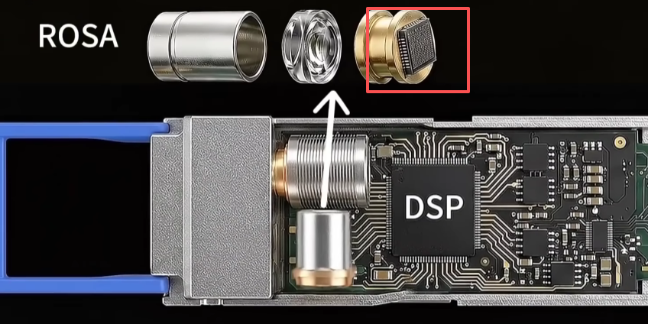
数据来源：坤元财研，红框所标注的就是光探测器芯片
激光器芯片目前主要有几种路线：
DML（Directly Modulated Lase直接调制激光器，大多是DFB-LD），DML的最大特征是电信号会作用在激光器上，然后通过控制激光器的发光变化来进行调制。（类比起来，就像一个手电筒，开光会直接控制光源，通过对于电筒的开关，生成代表0/1信息流的光信号流。）DFB的好处在于直接调制，简单，便捷，成本低。坏处在于一旦用于高速，啁啾效应（即电信号的波动频率会随着时间伸长或减少）会较为严重，这会造成严重的信息失真，同时光纤本身有色散效应，色散造成的信息传输顺序混乱会进一步加剧信息的损失。因此目前DML主要用于中短距离下的的中低速的数据通信。DML方案主要以磷化铟作为材料方案。
CW（连续波激光器），指激光器的光源处于常亮的状态，类似于一个常亮的手电筒，调制的工作被分离给了独立的外置调制器。CW在硅光方案中比较常见，其光源一般是外置，和调制区域分开（也有集成的方案，但是总体和调制是分离的）。激光器只负责连续的照射，而光调制和生成对应相位的光信号流则交给调制器或者调制区独立完成。CW目前正广泛用于高速率模块及高速率光引擎方案，就发光器而言，其主要材料也是磷化铟。
EML（Electrical Modulated Laser 电吸收调制激光器）的理念和CW类似，虽然采取的DFB作为激光器，但是运用了CW的理念使之常亮。不同于CW方案下激光器和调制器的分离，EML将DFB激光器和EAM调制器集成在一起。鉴于DFB和EAM的天然阻抗匹配，可以减少信号的反射和失真，保持更高的信号准确性。而且分立方案本身会需要额外的耦合，可能造成不必要的光损失。因此DFB和EAM的EML集成实现了业界对于低啁啾，高速率，和长距离的需要。EML也因此成为目前业内最主流的光芯片方案。EML方案下发光器以磷化铟为主导，电吸收调制器（EAM），其核心是基于III-V族化合物半导体的多量子阱（MQW）结构。这些材料也通常生长在磷化铟衬底上，需要磷化铟高度参与。
VCSEL（垂直腔面发射激光器）虽然和前述的诸多激光器（从芯片边缘发射）不同，是面发射器，但是其技术路线其实仍属于DML的一种，也即对激光器的发光进行直接调制。其光束质量很好，和光纤的耦合度高，且成本低，功耗小，温度稳定性也很好。但是其输出功率很低，且光谱特性差，难以用于波分复用和相干光通信，因此和DML类似，天然不适用于长距离的场景，只能在中短距离内使用。VCSEL通常以砷化镓为材料基础，长波长则以磷化铟为基础。
探测器芯片一般分为两类。第一类为PIN光电二极管。其工作方式是吸收光子之后输出光电流。其灵敏度通常较低，适用于中短距离的高速通信，成本也较低。PIN是短距离内的最主流探测器芯片，数据中心内部互联（100m-2km）、5G前传（10km以内）等短距场景，光信号功率充足，PIN的灵敏度已足够。此时PIN的高速优势更为重要——PIN带宽可达40+ GHz，而APD受倍增过程限制通常在10-20 GHz。因此在400G/800G短距模块中，PIN+TIA方案是主流选择。其主要材料为磷化铟或者铟砷化镓。
图：PIN芯片示意
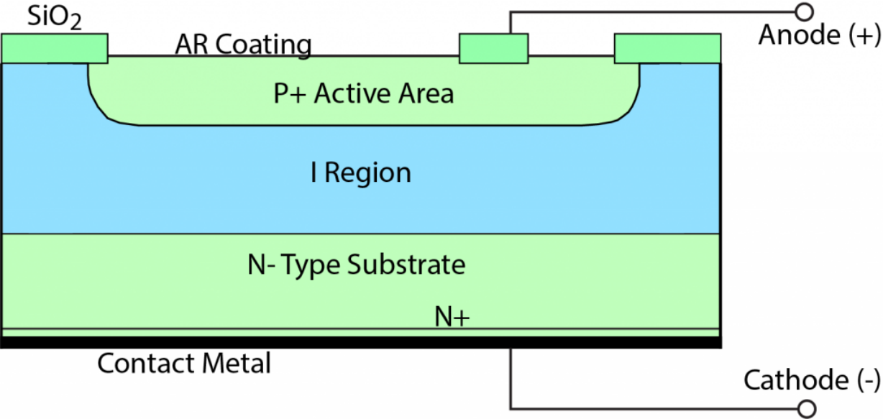
数据来源：筱晓光子（左侧为来光侧）
第二类为APD（雪崩光电二极管）芯片，APD芯片在PIN的结构之上，增加了一个倍增层，使得光载流在经过增益层时通过碰撞离子可能产生新的电子，增益对于提升探测器灵敏度很有好处，但是增益的提高会会限制带宽，导致APD的速率一般在10-20GHz，一般用于长距离通信，城域网和PON（Passive Optical Network，无源光网络）。APD的主要材料也是磷化铟/铟化砷镓。
图：PIN芯片示意
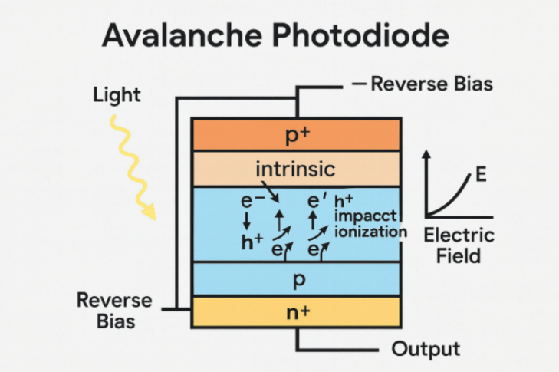
数据来源：筱晓光子（左侧为来光侧）
除了激光器芯片和探测器芯片之外，有源光芯片中还有负责对于光载波进行调制的调制器芯片（硅光，薄膜铌酸锂在本层渗入），调制一般指改变光的相位，频率，幅度，从而输出以光为载体的二进制数据流的过程。调制器芯片中，磷化铟基的EAM调制芯片是成熟可靠的主流方案，它通过与DFB激光器进行集成。激光器持续发光，通过施加电压改变EAM中量子阱的吸收系数，从而控制光的“通”与“断”。其性能优异，能支持长距离传输，是目前最稳定可靠的方案，尤其在100G时代以后占据市场主流。不足之处在于衬底成本较高，单片集成工艺复杂，良率存在挑战，且带宽提升正逼近物理极限。
关于硅光和薄膜铌酸锂的部分，放在技术演进一节详述。
在诸多光芯片中，激光器芯片和探测器芯片的重要性是显著高于其他无源器件的（调制放大一般被纳入激光器和探测芯片进行讨论），而在当前主流的数据通信场景，高速激光器芯片的紧缺程度又远高于探测器芯片。第一是因为全球格局被美日主导，例如，在100G及以上速率的EML激光器芯片领域，美国的Lumentum和Coherent合计占据全球超过50%的市场份额；在高速EML激光器芯片市场，日本三菱电机独占约50%的份额。美国博通、日本住友电工等在CW-DFB等其他关键品类上也占据主导地位。美日企业在激光器领域历史积累深厚，专利网密集，加上核心MOCVD设备受制于人（用于生长半导体材料薄膜的关键设备，主要用来制造化合物半导体器件，前述的PIN 光电探测器、APD 雪崩光电探测器，以及 VCSEL和DFB激光器，都会用到此设备。主要生产厂家是德国Aixtron，美国Veeco），国内替代进程十分坎坷，只有源杰科技等少数企业有突破。第二是因为几乎所有的激光器芯片，DML/CW/EML甚至硅光，其发光部件的核心材料都是磷化铟或者磷化铟的外延生长产物。在原材料环节，磷化铟的原材料矿物铟是稀有金属，没有独立矿床，一般只能通过对于锌，铅，锡的采集副产物和工业回收获得。在加工原料制备环节，高纯度铟和高纯度红磷的获取也会成为问题，2026年6月的一篇专家访谈表示，磷化铟在之后的生产可能很大程度上会受限于高纯红磷，因为高纯红磷的生产主导长期把持在日本化学，RASA工业，山中先进等日本化工材料企业手中，在中日关系实质恶化之后，高纯红磷的供应会变得更加脆弱。在加工环节，磷化铟的外延成型是高难度的工艺，加工设备需要定制，晶体生长时间长，加工容错率低，全球产能优先的情况下，扩产也并不顺利。业界对于磷化铟的扩产速度预期显著低于对于光模块市场的扩张速度预期，可见其紧缺的态势。
电芯片层面，最重要的是三个组件，驱动芯片，数字处理芯片和跨阻放大器。
驱动芯片（Drive，TOSA侧）负责接受来自DSP变化，整形，预加重的的电信号，并且将这些微弱的电信号翻译，加强为调制电流（代表讯息序列的电流）再将这些调制电流提供给调制器和激光器，使得激光器可以发射调制后的光信号流。驱动芯片的技术路线可以很好地对应到激光器芯片的几个大类，如DML Driver为直接调制驱动，EML Driver为外调制驱动，SiPh MZM Driver为硅光集成驱动。具体原理与激光器一节叙述光信号流发生原理一致。
跨阻放大器（TIA，ROSA）芯片则实现光电流到电压的转换，并且将微弱的电压放大为计算侧设备可以识别和使用的频幅。跨阻放大器（TIA）放大后输出的电压信号，会送到主放大器（LA）,LA(限幅放大器)会进一步放大电压，并将信号幅度钳制在一个固定的逻辑电平（例如400mVpp），消除幅度上的波动，使得电压波峰波谷变得平整，形成方波。（在现代高度集成的光模块中，TIA和LA通常集成在同一颗芯片内，统称为TIA/LA）。之后数据会被送入时钟数据恢复电路（CDR），消除数据的抖动（比如某些数据早到或者晚到，在波的频率上会显得不均匀），用一个锁定的电波速率对齐数据，最终将数据送入数字处理芯片（DSP）。
图：时钟恢复示意图
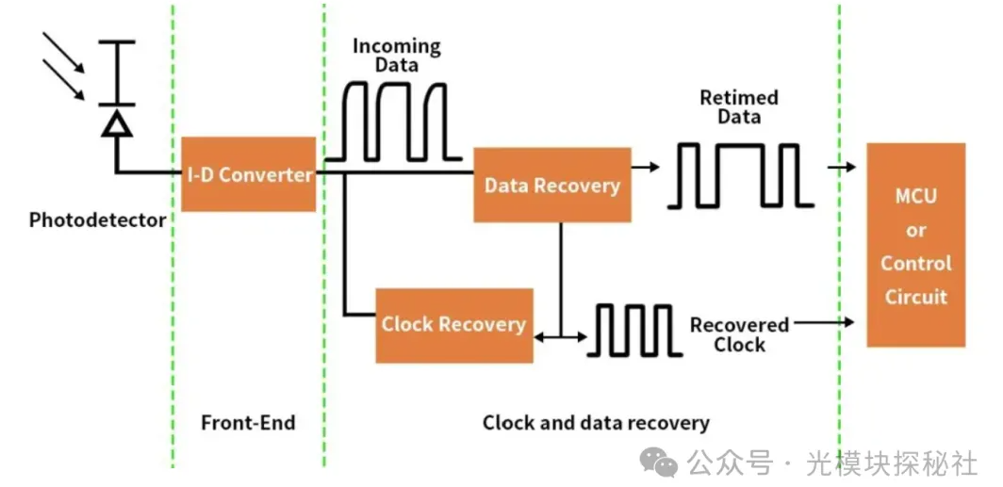
数据来源：光模块探秘社
数字信号处理芯片（DSP，属于电子层，对收发光层的TOSA和ROSA的流程都参与）在接收侧，DSP最重要的功能是负责光电转换中的信号调制与解调，一方面，它负责讲来自计算测的数字信号转换为模拟信号以驱动激光器并且负责对计算测收入的信息进行编码和预加重，以供驱动芯片放大。另一方面负责接收来自TIA的放大电讯号，进行解码，并解决补偿信号失真，解决色散问题，如果出现信号的模糊，误码，色散导致的序列混乱(信息包没有按照序列抵达，而是几乎同时到达)，那么，对于色散的重新计算，对于模糊误码的修正，对损伤数据的均衡与补偿，这些工作也都是由DSP来处理。DSP芯片几乎都采用FinFET等先进CMOS（互补金属氧化物半导体）工艺制造。其高集成度特性，是DSP实现复杂算法的物理基础。可这也是DSP积弊的来源，负责的算法执行和纠错处理使得DSP的能耗在整个光模块中普遍占据了40%-60%的部分，因此在技术路线上，近年来，产业界对于DSP的高能耗颇有怨言，主要演进方向在于尽可能减少DSP能耗；部分省略DSP（如LRO线性接收光模块技术，就省去了ROSA侧的DSP，使得接收侧信息线性进入）或者完全去除DSP（如LPO线性驱动可插拔光模块，完全去除了DSP），原本属于DSP的均衡和补偿的功能被加补给了TIA和Driver。
表：电芯片分类表
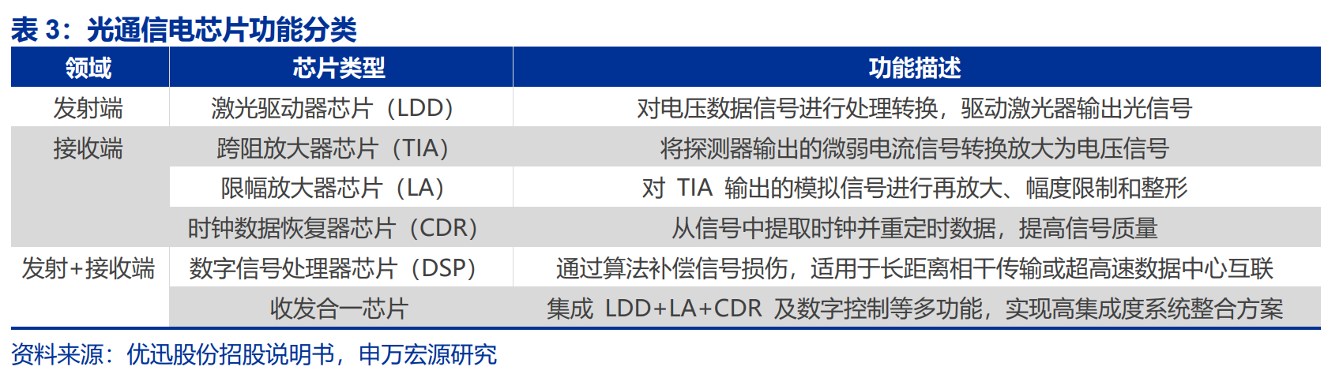
在光模块中，多种电芯片需要协同发挥作用。信号在发射端链路是：电信号 —>DSP(含 DAC 数模转换器，将数字信号（0/1）转化为模拟信号（连续波形）) —>LDD（激光驱动器 Driver） —>激光器 (光芯片) —>发出光信号。
接收端链路是：收到光信号 —>光探测器 (光芯片) —> 转化为微弱电流—>TIA（跨阻放大器）—>LA/CDR 或 DSP (含 ADC 将) —>输出标准电信号。
图：光模块大致工作流
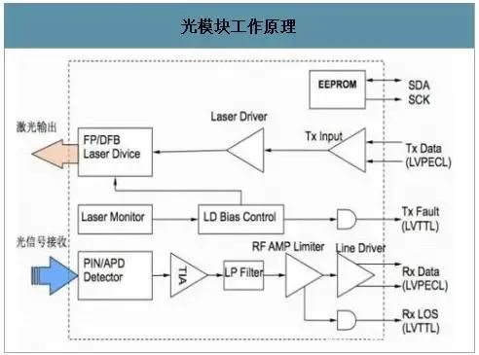
数据来源：山海通信

3.2.3 中游：光模块封装
光模块产业的中游主要是封装的环节，将上游售出的光器件进行拼装和耦合是这一阶段的主要工作。光模块的封装一般分为两个环节，将主要光器件组合为光引擎（比如TOSA，ROSA的整侧），在光侧，主要是将激光器芯片或探测器芯片通过COB（Chip on Board）、COC（Chip on Carrier）或TO-CAN封装，与透镜、陶瓷基板、隔离器等无源元件耦合，形成TOSA（光发射子组件）或ROSA（光接收子组件）。这一步的核心难点是光路耦合效率（如LD与透镜的亚微米级对准，也就是光路，光纤，要通过透镜和分光器等无源器件对准，否则就会发生光传输的偏移损失，进而发生数据损失，能耗会大幅上升，数据功耗比大幅下降）。在电侧，将Driver、TIA、DSP等裸芯片封装为标准集成电路形态，或直接与光芯片共封装（如硅光引擎中的电芯片贴装）。天孚通信是国内这一领域的代表玩家。
二级封装的主要工作内容是, 将TOSA、ROSA插装到PCBA（印制电路板组件）上，与已贴片的电芯片（Driver、TIA、DSP、MCU）通过柔性板或金线连接；装入金属外壳，安装光口（MPO/LC）和电口（金手指），进行气密或非气密封装；执行光电联调、高低温循环、老化测试（Burn-in），最终形成SFP、QSFP-DD、OSFP等标准模块。中际旭创和新易盛是这一阶段的代表企业。
光模块的封装工程并不是如鸿海精密一样的人力密集型工程，而是确有技术壁垒的，如一级封装中的光学耦合，二级封装中的散射控制，均对于光模块的实际性能有巨大影响，光学耦合出现误差，则光模块工作效率骤降，散热控制做不好，则光模块的持续工作无从谈起。所以说光模块封装制造属于资本与技术密集型产业，是需要技术，设备和人才的沉淀的。在竞争格局上，光模块产业呈现集中化特征：国内以天孚通信，中际旭创和新易盛为主要，形成三强格局。在二级封装方面，则主要是中际旭创和新易盛两家，占据了全球市场的40%以上。中际旭创深度绑定英伟达，在2013年就切入英伟达链，并与其进行实验室共同研究。其在国内实现800G/1.6T光模块的率先放量，硅光技术领衔。新易盛则是LPO技术引领者，800G/1.6T产能稳居第二；两强之外，也有如光迅科技，华工科技、亨通光电等尝试进行产业链垂直整合的厂商。
国际巨头如 Coherent既有自身的光引擎产业，又有模块组装的产能，在高端芯片与模块垂直整合方面占据先发优势，一二级封装均有涉猎；Cisco 依托网络设备平台优势加速光模块自研；Marvell 等电芯片厂商则通过 DSP 等核心芯片巩固在产业链中的关键地位，也有自身的光模块品牌，目前主要用于数据中心间的远距离互联。Lumentum是以自身激光器为依仗，向下延身至模块封装，出货量小于Coherent，更偏向于一级封装。

3.2.4 下游：应用市场
光模块下游市场需求与数据流量增长呈强正相关，当前核心驱动力来自两大板块：
1）数据通信市场是当前增速最快、空间最大的增量市场。数据中心内部叶脊架构升级拉动 800G/1.6T 光模块需求爆发，亚马逊 AWS、微软 Azure、谷歌云等云服务商资本开支直接决定采购节奏。AI 训练与推理负载推动数据中心内部互联带宽指数级增长，英伟达 GPU 集群对光互联带宽密度提出更高要求，云厂商亦加速自建智算中心。
2）电信市场则体现稳健性与长周期特性。海外 Verizon、AT&T 等传统运营商固网扩容与 5G 部署维持光模块基本盘。电信市场产品速率迭代相对数通而言滞后，但对温度稳定性、传输距离及可靠性要求更为苛刻。

3.3 通信行业整体营收和毛利率：高毛利率下的营收增速再达峰，光模块领衔转型
表：2018-2026Q1国内通信板块整体营收情况
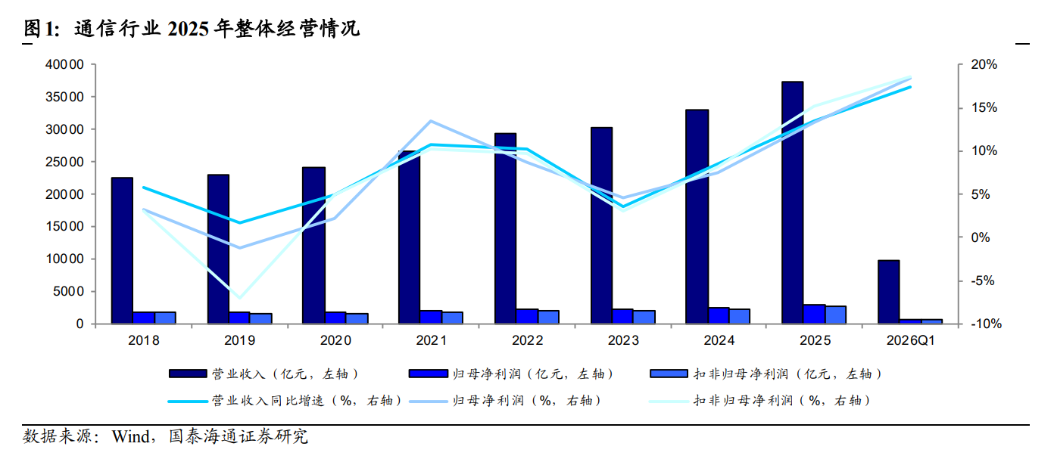
数据来源：国泰海通研究
注：根据海通研究，本处通信行业综合应包含：光模块与器件、通信PCB与CCL、通信芯片、激光行业、IDC、光纤光缆、电信运营、通信专网设备、物联网模组与方案、智能控制器、网络安全及可视化分析、工业互联、基站射频设备、网络设备、云视频会议服务商。
营收情况方面，从年度来看，2025年通信行业年度营收同比增速峰值，同比+13.43%；同时也是年度营收金额峰值，达37470.45亿元。从季度来看，2026(Q1)为通信行业整体季度营收增速峰值，实现营收9892.52亿元，同比增加17.42%。
自2025Q1国产算力崛起以来，通信行业的扣非归母净利润增速常态化高于归母净利润增速，说明非经常性损益对利润的扰动正在减弱，主业盈利能力的改善是当期利润增长的核心驱动力，行业整体经营质量呈现良性回升态势，核心业务健康。
利润情况方面，年度上，2025年为通信行业整体的年度扣非净利润增速峰值和金额峰值；季度上2026Q1为季度扣非净利润增速峰值。
表：2025年通信行业全板块营收，归母净利润及毛利率情形
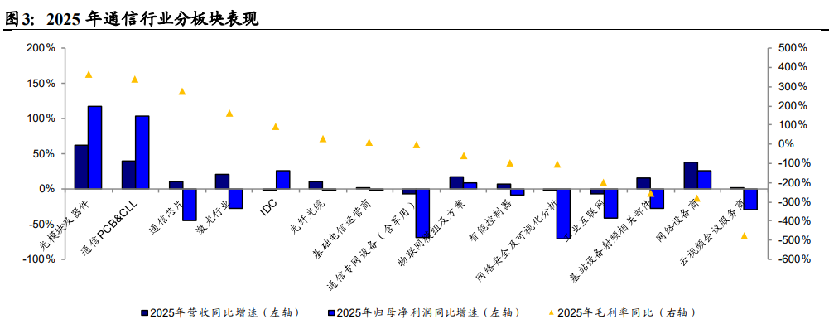
数据来源：国泰海通
分板块来看，2025 年营收同比增速前五的板块为光模块、通信 PCB、网络设备商、激光行业以及物联网模组及方案，归母净利润增速前五的板块为光模块、通信 PCB、网络设备商、IDC、物联网模组及方案。
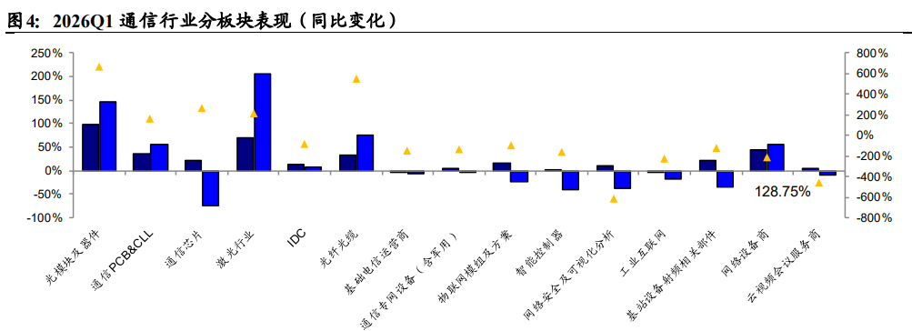
2026Q1，光模块、通信 PCB、激光行业、光纤光缆、网络设备商板块业绩高增，营收、归母净利润同比增速均位列前五。板块主要受益于AI发展。
毛利率角度，根据国泰海通研究，光模块及器件、通信 PCB 等板块 2025 年实现同比增长，其中光模块及器件、通信 PCB板块板块2025年毛利率较2024年分别提升 3.68pct 和 3.39pct。产业获利格局向数据通信新业态持续优化。
表：2025-2026Q1国内通信行业细分板块营收、利润、毛利率统计
指标 | 光模块及器件 | 通信PCB\&CCL | 光纤光缆 | 激光行业 | IDC | 通信芯片 | 网络设备商 | 基础电信运营商 | 物联网
2025营收(亿元) | 1111.95 | 1273.09 | 1414.36 | 311.9 | 362.25 | 65.14 | 11936.96 | 19663.35 | 416.4
2025营收YoY(%) | 63.09 | 40.16 | 10.88 | 20.17 | -1.92 | 10 | 37.5 | 0.64 | 17.76
2025归母净利润(亿元) | 264.35 | 181.1 | 58.24 | 18.85 | 62.85 | -4.23 | 441.95 | 1794.06 | 20.55
2025归母净利润YoY(%) | 117.29 | 103.14 | -2.23 | -26.96 | 25.48 | -44.19 | 26.23 | -0.56 | 8.3
2025扣非归母净利润(亿元) | 257.77 | 173.84 | 52.33 | 12.07 | 29.52 | -7.83 | 406.16 | 1669.76 | 18.54
2025扣非归母净利润YoY(%) | 123.93 | 104.64 | 3.47 | 16.08 | -39 | -12.05 | 24.24 | 4.26 | 23.13
2025毛利率(%) | 36.85 | 24.7 | 18.72 | 37.49 | 31.43 | 40.56 | 21.98 | 27.16 | 30.28
2025毛利率同比变化量(pct) | 3.68 | 3.39 | 0.32 | 1.64 | 0.96 | 2.77 | -2.8 | 0.13 | -0.58
2026Q1营收(亿元) | 405.2 | 359.6 | 365.22 | 86.49 | 86.3 | 17.19 | 3259.44 | 5006.96 | 109.85
2026Q1营收MoY(%) | 97.05 | 36.63 | 33.45 | 68.58 | 11.86 | 21.84 | 45.17 | -0.18 | 16.91
2026Q1归母净利润(亿元) | 106.61 | 53.03 | 25.61 | 8.4 | 12.01 | -0.4 | 129.11 | 388.29 | 3.98
2026Q1归母净利润MoY(%) | 145.63 | 56.54 | 76.31 | 204.68 | 8.36 | -74.76 | 56.54 | -7.77 | -24.39
2026Q1扣非归母(亿元) | 101.75 | 51.3 | 25.11 | 8.22 | 11.72 | -0.84 | 119.75 | 363.49 | 3.42
2026Q1扣非归母净利润MoY(%) | 143.69 | 53.45 | 116.6 | 523.3 | 9.95 | -66.87 | 60.7 | -9.06 | -29.08
2026Q1毛利率(%) | 41.29 | 25.53 | 23.86 | 37.58 | 30.96 | 41.58 | 21.72 | 25.73 | 30.24
2026Q1同比变化量(pct) | 6.64 | 1.65 | 5.48 | 2.18 | -0.80 | 2.72 | -2.07 | -1.44 | -0.95
数据来源：国泰海通研究
数据来源：橙色指所在板块（纵向）在当前经济指标（横向）中，排行第一。

3.4 光模块需求侧：海外四云资本支出高企，需求强劲
表：海外四大云厂资本开支及增速
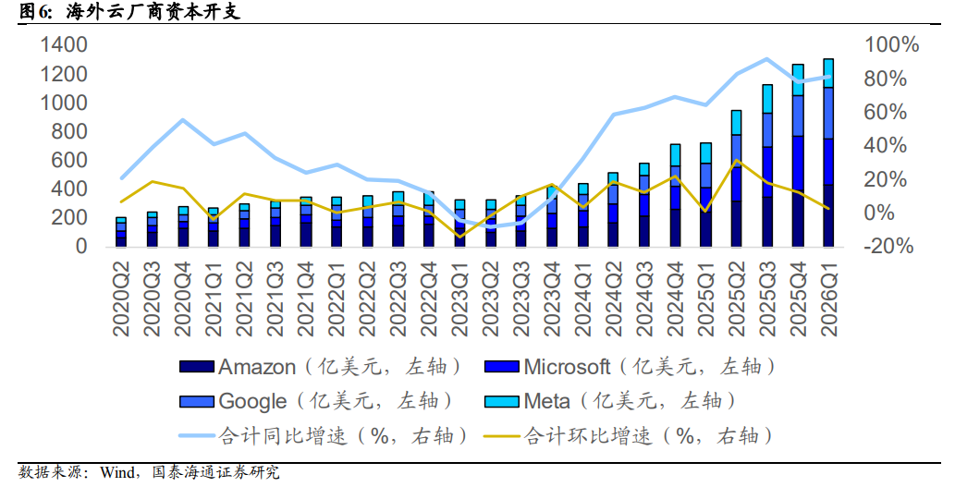
表：海外四大云厂资本开支增速明细情况
数据来源：Wind，国泰海通证券
海外四大云厂的同比增速拐点发生在23Q4，环比增速拐点发生在23Q3。从历史上看，由于疫情原因，2022年市场经历了较大幅度的经济衰退，这让当时云市场的支出情况出现了一定迟滞和衰退。但是2023年初ChatGPT的出现扭转了这一格局，以微软为起始，四大云厂在2023年上半年改变了之前紧缩的战略开始逆势增加支出。质变点最终在2023Q3。可以说海外四云对于AI形成一致扩张预期，开启了新一轮AI基建投资竞赛。光模块作为数据通信的重要部件，在这一预期下，可以预见会受到下游庞大需求的强力拉动。
表：海外四大云厂2025-2026年资本开支及增长率
四大云商 | 2025Capex（亿美元） | 2026CapexE乐观估计（亿美元） | YOY | 2026CapexE中性估计（亿美元） | YOY
谷歌 | 914 | 1800-1900 | 91.5%-102.4% | 1279.6 | 40%
亚马逊 | 1318 | 2000 | 51.7% | 1845.2 | 40%
微软 | 842 | 1500-1650 | 78.1%-95.9% | 1178.8 | 40%
Meta | 722 | 1150-1350 | 59.2%-86.9% | 1010.8 | 40%
合计 | 3796 | 6550-6900 | 68.6%-80.5% | 5314 | 40%
数据来源：长江证券，银河证券引TrendForce
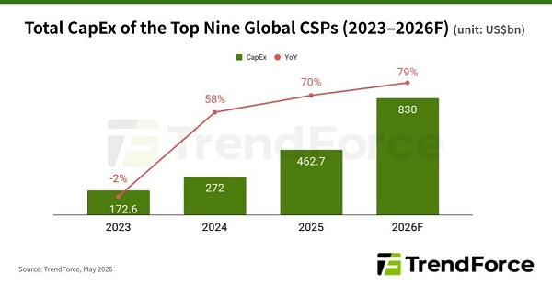
表：2023-2025年全球九大云服务商Capex纪录及2026预期（十亿美元）
数据来源：TrendForce
表：2026年海外九云预计光通信投入测算（需求法测算 单位 亿美元）
 | 谷歌 | 亚马逊 | 微软 | meta | 其他 | 总计
总资本开支 | 2000 | 2000 | 1650 | 1350 | 1300 | 8300
AI设备对Capex占比系数 | 72.5% | 72.5% | 72.5% | 72.5% | 72.5% | 72.5%
投向AI设备的支出（亿美元） | 1450 | 1450 | 1196.25 | 978.75 | 942.5 | 6017.5
广义光占AI设备支出比例 | 6.50% | 6.50% | 6.50% | 6.50% | 6.50% | 6.50%
光模块占AI设备支出比例 | 3.50% | 3.50% | 3.50% | 3.50% | 3.50% | 3.50%
广义光通信市场空间测算 （亿美元） | 94.25 | 94.25 | 77.76 | 63.62 | 61.26 | 391.14
光模块市场空间测算（亿美元） | 50.75 | 50.75 | 41.87 | 34.26 | 32.99 | 210.61
LightCounting估计光模块占总Capex比例 | 3.10% | 3.10% | 3.10% | 3.10% | 3.10% | 3.10%
LightCounting系数下光模块市场空间测算（亿美元） | 62 | 62 | 51.15 | 41.85 | 40.3 | 257.3
数据来源：kimi，gemini，lightCounting，TrendForce，BofA
注：光模块和LightCounting系数口径（口径1）应只包含光模块以及光器件。广义光通信占比（口径2）可能包含光纤缆、交换机、光芯片、无源器件、其他设备，工程服务等更广泛的"光互联"资本化投入。
如使用LightCounting对于云厂Capex的比例估计测算，则2026年全球光模块市场规模约257.3亿美元。如使用光模块占AI设备支出比例测算，则2026年海外九云占据的光模块市场达到约210.61亿美元。考虑到海外九云没有包括政府IDC，运营商，主权云，和一些小型云服务商，取海外九云占全球云厂市场份额约80%的中性比例测算，则全球光模块市场规模约263.26亿美元（210.61/0.8）。

3.5 光模块供给侧：行业竞争格局清晰，中期订单高确定性，远期技术未收敛

3.5.1竞争格局良好
表，2026全速率（包括高速率到低速率）光模块全球CR5测算
 | 中际旭创 | 新易盛 | Lumentum | Coherent | 光迅 | 总量
全速率光模块CR5情况（乐观） | 35% | 20% | 15% | 12% | 8% | 90%
全速率光模块CR5情况（中性） | 25% | 14% | 11% | 9% | 6% | 64%
数据来源：lightcounting，kimi，gemini整理
表，2026年高速率（800G+）全球CR5 测算
高速率 | 中际旭创 | 新易盛 | Coherent | 海思/光迅 | Lumentum | 总量
高速率CR5情况（中性） | 40% | 20% | 10% | 6% | 4% | 80%
1.6t出货CR5情况估计 | 52% | 20% | 12% | 3% | 12% | 97%
数据来源：lightcounting，kimi，gemini整理
综合lightCounting和多份调研纪要，国产光模块在全速率光模块中占据主动，取得了50%以上的市场份额。在高速率光模块领域则更为强势，预计占据70-80%份额。同时光模块领域市场集中度较高，全速率光模块CR5 > 60%。高速率光模块因工艺复杂，技术难度大，工艺壁垒高CR5 > 80%。竞争格局良好，在近期很难发生恶性竞争。在可见范围内，未来集中度应该还会继续上升，维持强者恒强格局。
取集中度中性测算，中际旭创2025年374.2亿元营收，新易盛2025年247.7亿营收，一共对应约40%的市场总量，由此可以倒推测算2025年市场份额约1496.8亿人民币，合217亿美元。

3.5.2供给测算
表：高速率光模块出货测算一览
高盛预测出货（保守） | 800G（万个） | 1.6T（万个） | 3.2T（万个） | 总量（万个）
25E | 1027 | 95 | 0 | 1122
26E | 3635 | 507 | 0 | 4142
27E | 5576 | 1235 | 0 | 6811
28E | 9184 | 2552 | 215 | 11952
中信预测出货（中观） | 800G（万个） | 1.6T（万个） | 3.2T（万个） | 总量（万个）
25E | 2170 | 250 | 0 | 2420
26E | 5800 | 2980 | 0 | 8780
27E | 8100 | 7000 | 100 | 15200
大摩预测出货（激进） | 800G（万个） | 1.6T（万个） | 3.2T（万个） | 总量（万个）
25E | 1800 | 270 | 0 | 2070
26E | 4400 | 2900 | 0 | 7300
27E | 6300 | 7900 | 0 | 14200
28E | 6400 | 8700 | 0 | 15100
数据来源：高盛，中信证券，摩根士丹利

3.5.3上游物料紧张：量升价杀红海难再现
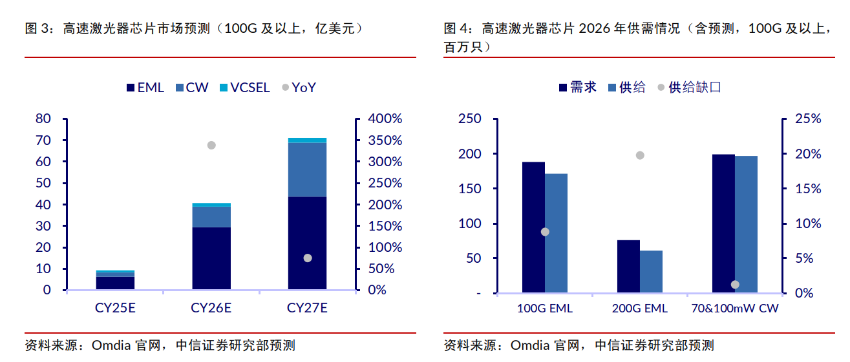
当前市场对于光模块市场最担忧的一个方面，是害怕光模块会重蹈光伏量升价跌的覆辙。在这一点上，短期内光模块上游紧缺的业态决定了光模块产业很难陷入基于起量的恶性竞争。
光模块高景气正推动光芯片市场规模快速增长。预计高速激光器芯片市场规模从CY25 年的 9.3 亿美元跃升至 CY26 年的 40.6 亿美元，同比增长+338%，CY27 年有望进一步扩张至 71.0 亿美元，两年间累计增长超 7 倍。
预计增量的核心来自两条主线：
其一，EML 芯片随 800G 向 1.6T 的代际迭代实现结构占比切换，预计 200G EML 出货占比将进一步提升，市场规模有望从 CY25 年的 0.9 亿美元爆发至 CY27 年的 28.7 亿美元，同时单通道速率提升带动 ASP 跃迁，量价形成合力推动增长；
其二，硅光方案加速渗透预计将推动 CW 激光器从 CY25 年的 2.2 亿美元扩张至 CY27 年的 25.3 亿美元，打开独立于 EML 之外的第三条增长曲线。


激光器芯片供给缺口推动 ASP 上升，龙头厂商盈利能力显著提升。目前全球光芯片均处于紧缺状态，Lumentum、Coherent 等海外巨头在财报会上表示 2026 年产能已 100%被预订，订单排至 2027-2028 年，MOCVD、EBL 光刻机等核心设备交期超 18 个月，扩产周期至少 2 年，短期供需失衡难以缓解。
中信测算 CY26 年 200G EML 供给缺口约为20%，400mW CW 缺口达 17%，100G EML 亦存在约 9%的供需缺口，扩产周期 18到24个月的行业特性决定了卖方市场格局在 CY26到CY27 年难以被快速打破，激光器芯片厂商的量增价稳乃至提价预期具备较高能见度。
EML是当前800G和1.6T光模块的激光器芯片中需求最大，最主流,良率门槛最高的激光器芯片实现方案。其衬底100%使用磷化铟，外延层中磷化铟及磷化铟的三元/四元化合物占据了外延层从厚度的60-70%，无论从原子摩尔占比还是质量占比上，磷化铟的质量都占到了整个EML芯片的70-80%，因此在EML紧缺之际，磷化铟的产能也备受关注。
图：磷化铟产能预测
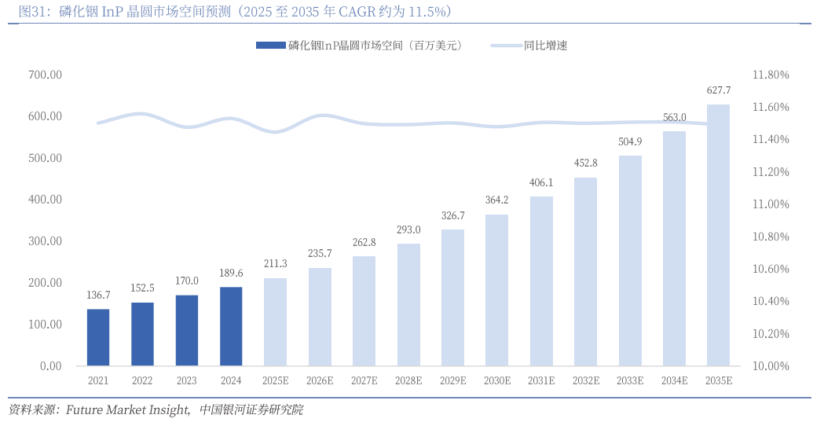
数据来源：银河证券
当前磷化铟产能严重受限，从市场格局来看，全球磷化铟衬底材料市场高度集中且被国外垄断，主要厂商有日本住友电工（市占率约42%）、美国AXT（市占率约35%）、日本JX（市占率约13%）等，合计占90%以上产能。国内磷化铟起步晚，仍处于追赶中。从银河证券的分析中可以看出，磷化铟的扩产速度大体在11.4-11.5%之间，这个扩产速度大幅度低于市场对于光模块近景50%以上的市场增速，甚至低于中期20-25%的市场增速，因此以测算论，磷化铟短期内的紧缺几乎不可避免，其紧缺对于EML的传导也非常明确。
从具体的扩产流程上，由于磷化铟衬底的稀缺，加之设备交付周期长（交付周期需1-2年），产线扩张的技术要求高（要求高温高压环境）。从产线建设上，一条新的磷化铟产线就需要18-24个月来完成交付。在宏观层面上，磷化铟的扩产周期可能会达到3-5年。
从实际产能上，券商预期磷化铟产能增速较光模块市场规模增速与需求增速相对较慢。2025年全球器件需求达200万片，实际产能仅60万片，供需缺口近70%。Lumentum在2026财年第二季度业绩会上披露，订单能见度覆盖至2026-2027年，未来6-8个季度产能全部售罄；公司预计两个季度内，2028年全年的产能都将被订满。公司于2025年第四季度已完成超20%的扩产，随着第一阶段约半数增幅落地，预计2026上半年产能将提升逾40%，相关增量全部源自其日本相模原工厂；此外，日本高尾工厂及英国卡斯威尔工厂也将在后续阶段释放产能。
因此可以认为，只要上游高端光芯片和重要原材料的壁垒还在，那么光模块产业的产能大概率就不会因为下游模块大厂的扩产而出现过剩，从而被卷入价格战的红海。

3.5.4 封装的门槛保护
在高速率时代，光模块制造并非简单的零部件组装，而是涉及一级封装、二级封装与系统级交付的系统工程，技术壁垒与客户粘性共同构筑了头部厂商的护城河。
二级封装指将光组件与DSP芯片集成于模块内部，核心难点在于高频电路设计与热管理。800G及以上速率下，DSP芯片功耗与激光器热敏特性形成尖锐矛盾，需在极小空间内实现电磁兼容与散热平衡，良率与可靠性直接决定产品能否通过大厂认证。
一级封装则是将裸光芯片、微型透镜等无源器件精准耦合为光引擎（TOSA/ROSA），属于微米级光学对准，对自动化设备及材料工艺积累要求极高（上文所述的光学耦合就在这一环节，对于精度要求非常严格）。该环节良率直接决定模块的基础质量与成本曲线。
100G时代光模块近似标准件，即插即用；而进入800G/1.6T时代，产品逻辑转向高度定制化。光模块需与英伟达GPU、博通交换芯片及云厂商液冷环境进行底层适配，DSP固件算法、功耗曲线等参数必须在研发早期即与客户算力路线图协同定义，而非成品后再做联调。以中际旭创为例，其自2013年起切入英伟达产业链，是其800G/1.6T光模块的核心供应商，双方在高端产品迭代上保持紧密的技术协同与定制化开发关系。这可能也是2023年中际旭创最先得到大额光模块订单的原因。
头部厂商中际旭创、新易盛凭借在封装工艺与交付能力上的先发优势，已深度嵌入北美云厂商供应链。下游客户对算力连续性要求极高，无法容忍因网络零部件缺货导致数万美元级GPU/ASIC闲置，因此供应商需具备中标后短期内数十万只级量产能力，且在高温高湿机房环境下保持高良率。这种规模交付与质量一致性门槛，使得二三线厂商及新进入者难以在短期内追赶。
随着光模块盈利效应显现，传统制造业大厂（如立讯精密）亦宣布入局。但光模块行业在封装精度、客户认证周期及产能爬坡速度上具备显著壁垒，新进入者需同时跨越一级/二级封装技术门槛与系统级交付信任门槛，短期内难以撼动现有头部格局。

3.5 光模块市场空间测算
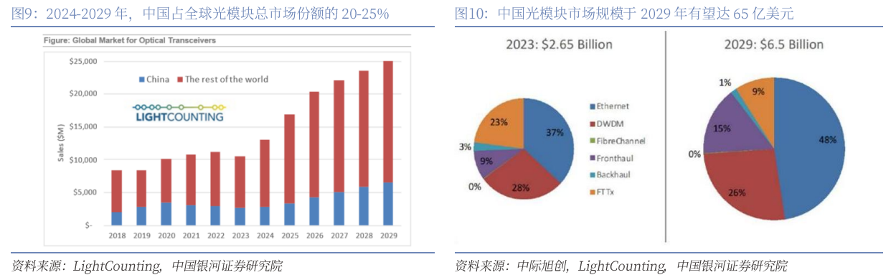

表：2025-2031光模块全球市场规模测算（单位：亿美元）
态度 | 券商/测算方 | 25E | 26E | 27E | 28E | 29E | 30E | 31E
保守 | 银河 | 148 | 165 | 185 | 207 | 231 | 261 | 294
 | LightCounting | 170 | 205 | 220 | 242 | 278 | 320 | 368
中性 | 需求法测算 | - | 255 | 319 | 398 | 458 | 527 | 606
 | 供给法测算 | 217 | 326 | 407 | 509 | 585 | 673 | 774
 | 高盛 | 241 | 302 | 368 | 477 | 549 | 631 | 725
乐观 | 大摩 | 180 | 490 | 870 | 1010 | 1162 | 1336 | 1536
LightCounting预期增长系数：CAGR记22% |  |  | 50% | 25% | 25% | 15% | 15% | 11%
数据来源：银河证券，高盛，摩根士丹利，川江测算
注：橙色为采取lightcounting测算系数的计算结果

3.6技术演进情况

3.6.1 基本概念补充
服务器：没有显示器、没有键盘、24小时开机、专干一件事（算/存/传）的电脑"。AIDC机柜里塞了15-20台这样的"电脑"，每台里面有复数颗GPU、CPU、TB级内存、几十TB硬盘、高速网卡，顶部放交换机，底部接电源和光纤。
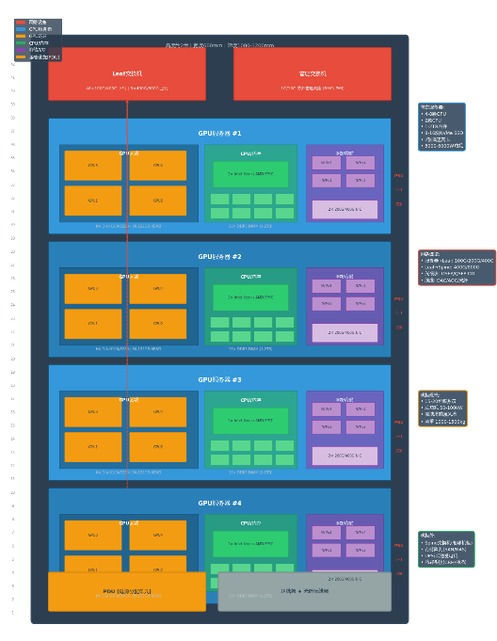
交换机：决定信息流交叉通信方向的电子器械，如A服务器的数据包希望发往B服务器，则需要先将数据包发送到交换机，然后从交换机发送至B服务器。现代交换机不仅具备“自学习”的MAC地址表和隔离冲突域的能力，在AI数据中心中，更是通过InfiniBand等技术和胖树拓扑，构建起数万张GPU间高速无阻的通信网络。
交换机叶脊结构：以spine交换机为脊，以ToR交换机为叶，对外连接spine对普通spine形成拓扑，spine本身具有输出网络能力。整体结构是一个两层高度的多分枝clos胖树网络。但是也不绝对，现在的超级算力集群有很多有三层甚至四层，网络结构拓扑的形式也在不断进化。
表：AIDC传统CLOS架构示意
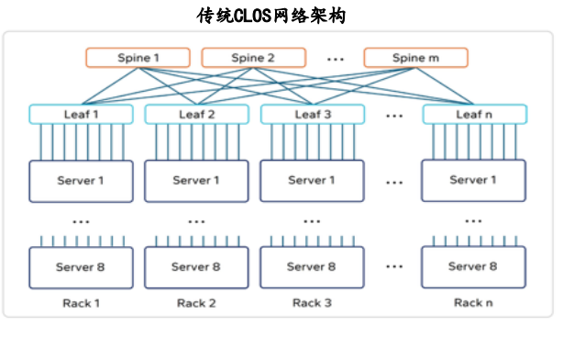
数据来源：华源证券
胖树：子节点向上级交换机汇总的总带宽等于上级交换机汇出的单线带宽。例如一个ToR下辖三个服务器，每个服务器接入ToR的带宽为1GB，则这个ToR向其Spine汇总的单线带宽为3GB，以此类推。
关于三种连接方式的定义
- Scale up: 服务器内部连接，gpu to gpu，gpu to cpu，gpu to HBM，cpu to DDR，这些统称为scale up。
- Scale Out: 本机柜内服务器到本机柜交换机，机柜间交换机连接，集群内部下级交换机到上级交换机 or Reverse。但是不能出本集群。
- Scale Across: 通过特定spine或者super spine汇出到其他集群的通信链路，称之为Scale Across。
图：三类互联方式定义
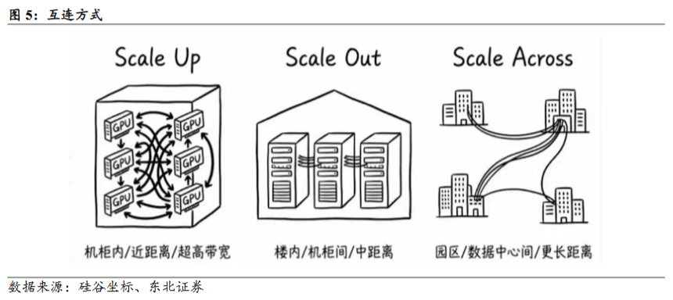
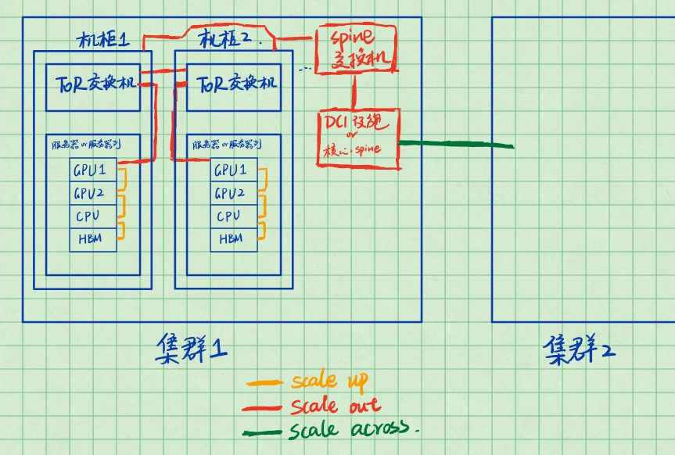
图片来源：本文研究员绘制

3.6.2 硅光：新一代非激光器芯片解决方案
硅光不是单一产品（Scale up，Scale out，Scale Across均可，Scale Across处于Lab阶段），而是一种平台型集成技术。指使用硅基材料介入光引擎的波导和调制部分，在同一芯片上集成光学系统所需的各类光子、电子、光电子器件，甚至微电子集成电路。从而实现光模块体积小型化，降低功耗，降低材料成本。作为底层技术的解决方案和基座级技术，硅光集成度高，在峰值，能耗，成本方面均具有良好表现。
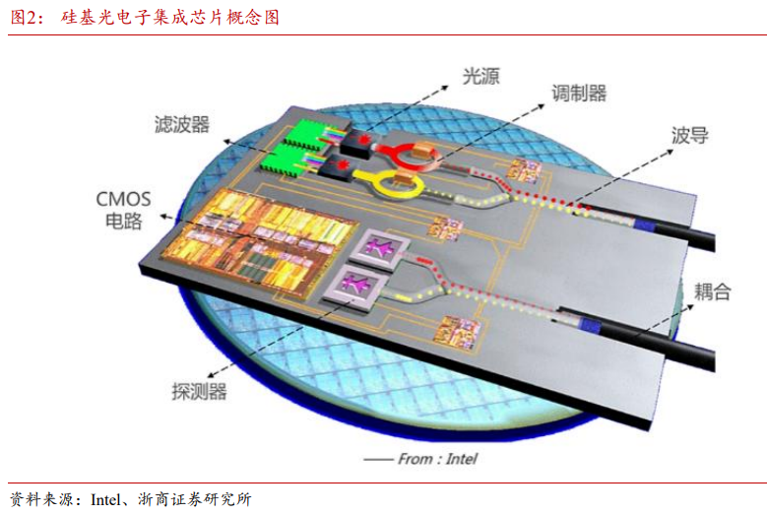
和微电子一样，硅光子芯片的生产制造也基于 CMOS 和 BiCMOS 等集成电路工艺线。因此充分利用微电子芯片生产线的闲置或淘汰产能，可直接将成熟的集成电路工艺直接应用于硅光芯片的超大规模生产制造。近年来，台积电、Intel、GlobalFoundries 等CMOS 晶圆厂均开发出了商用化硅光芯片工艺流程，硅光芯片的开发流程也参考和借鉴了微电子对应的设计方法、仿真工具、封装测试等经验和手段。可以说硅光技术从诞生开始就站在微电子行业“巨人的肩膀上”，其持续升级工艺和超大规模产能是硅光区别于其它光芯片技术的优势。
图：收发器、有源光缆、LPO/LRO、NPO/CPO 所用光芯片分技术路线销售额预计
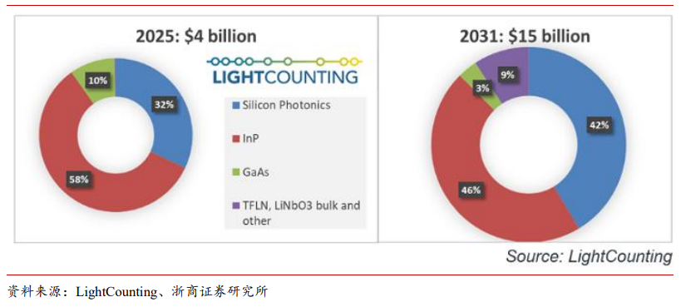
根据美银和lightcounting一致预测，硅光在800G光模块中渗透率已超过50%，1.6t中已超过60%，在25-28预测期内，最终高速市场800+的硅光渗透率会达到74%。全市2026场渗透率超过35%，预计2030年超过60%。据浙商证券测算，光芯片市场将从 2025 年的 40 亿美元增长至 2031 年的约 150 亿美元，硅光子芯片占比将达 42%，磷化铟激光器仍占 46%。硅光子芯片在 2025 年占所有光芯片的三分之一，到2031 年，它将贡献整个光芯片市场的 42%，即 63 亿美元。
表：硅光路线在光模块中的渗透率测算
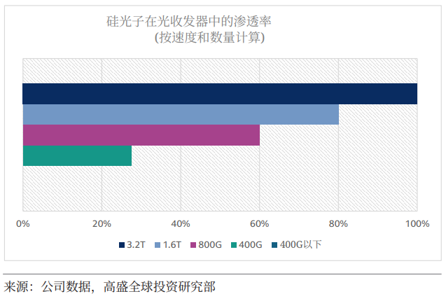
能量功耗方面，传统800G光模块功耗超过18W，而硅光模块的功耗可以控制在14w左右，预计能够降低40%功耗。
数据功耗比方面，天风指出，基于台积电COUPE硅光集成引擎，硅光的单位/bit比率会降到2pJ/bit以下，是传统可插拔光模块（10pJ/bit）的1/5，铜互连方案（30pJ/bit）的1/15。美方研报指出，硅光方案可以将数据传输速率提高5倍，延迟降低至原来的1/10，整体功耗降低至原来的1/8，极大节省成本。
物料方面，lightCounting在2026 OFC指出，硅光的InP使用为传统方案的1/10，而硅衬底的成本仅为InP衬底的1/20。落实到产品上，一个1.6T硅光模块采取4×70 mW CW激光器的成本为15-20美元，如果使用传统方案，则需要八个200G EML芯片，成本约160美元。
生产方面，硅光与互补金属氧化物半导体（CMOS）工艺兼容，可以直接利用成熟晶圆产能（90nm）进行制造，无需特别进行其他投产。而传统EML依赖III-V族特殊产线，扩产难度大。
硅光目前整体还是继承了QSFP和OSFP的可插拔格局。其在400G时代就已经在出货，800G的时期正在放量，1.6T的产品则正在和1.6T的磷化铟EML竞争。长期的客户认证，产线投资和供应链配套都是围绕可插拔形态建立的，因此即使硅光芯片广泛推广，预期仍会以可插拔模块的形态存在很长一段时间。
因此如果硅光路线如期重大突破，则光模块核心价值将向具备光子集成电路和硅光芯片设计能力的企业集中，而非由上游把控产线供应的要害。这会导致价值链的重构。具备芯片设计能力的企业，如Intel，Cisco，Marvell，华为海思，光迅科技等会得到较大利好，而由于硅光技术集成了调制，探测，波导，取代了传统模块中透镜组，隔离器，调制器，探测器，光路分解/合成器，因此传统分立器件（透镜组、隔离器、自由空间调制器/探测器）价值量大幅萎缩；但光路分解/合成功能仍以片上形式存在（硅基AWG（阵列波导光栅，用于光的方向导航和波分复用，类似传统分光器/光合成器作用）/MMI（多模干涉耦合器，功能和AWG类似，但是比起AWG从颜色波长上做分离合成，MMI更多是在能量上做分离合成，两者经常配合）），并非完全消失。激光器虽大多仍需外置，但技术路线从DML/EML转向CW激光器，对现有激光器芯片企业构成产品转型压力。
但是值得指出的是，正如CPO将光学元件往交换机内部甚至服务器内部封装的尝试那样，硅光芯片一样具备CPO的潜力，如果硅光突破和CPO合流，那么其影响将和CPO的影响相近。

3.6.3 LPO：短距场景下低功耗的重要方案
LPO（linear drive pluggable optics）即线性驱动可插拨光模块，是指采用了线性直驱技术，去除传统的 DSP（数字信号处理）/CDR（时钟数据恢复）芯片，光模块中，只留下具有高线性度的 Driver（驱动芯片）和 TIA（Trans-Impedance Amplifier，跨阻放大器），并分别集成 CTLE（Continuous Time Linear Equalization，连续时间线性均衡）和 EQ（Equalization，均衡）（均衡（EQ）的核心目标是在信号被接收芯片处理前，对信号中受损的频率分量进行补偿或修复，原本是隶属于DSP的功能）的功能，从而实现系统降功耗、降延迟的优势。这就是LPO（线性驱动可插拔光模块）的核心思想，正是将传统DSP芯片承担的数字信号处理重任，分解并转移给了模拟端的Driver（驱动芯片）和TIA（跨阻放大器），让它们承担更多“智能”的补偿工作。
但是由于去除了从算法层面对于误码进行全面修复和补偿的DSP芯片，因此对于往来的光电信号质量要求提高了很多，在系统误码率和传输距离亦有所牺牲。
图：传统可插拔光模块和LPO光模块的对比
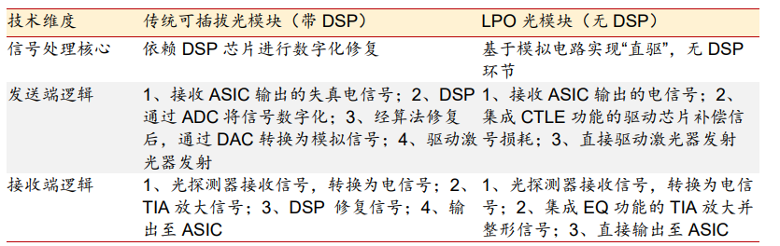
从技术原理类比来看：传统可插拔光模块如同专业翻译对模糊文本逐字修正后再传递，虽确保信息准确性，但流程繁琐、耗时耗力；LPO 则如同“双方依托自身信号处理能 力直接实现有效通信”，省略中间修正环节，在短距场景下实现高效传输。
LPO 总体来说是对于SFP/QSFP/OSFP系可插拔光模块的继承与权衡，其产品主要仍表现为热可插拔的形式。
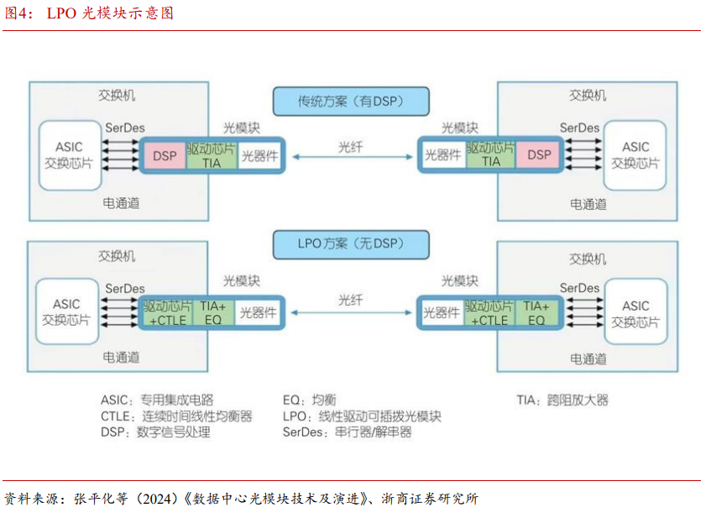
LPO具有突出的优势：低功耗、低成本、低延时、易维护。具体表现在以下几方面。
功耗方面：去掉 DSP 后，光模块功耗大幅度下降。相比于可插拔光模块，LPO 的功耗下降约50%，这与 CPO 的功耗接近。Arista 采用 Linear-Drive，使硅光、垂直腔面发射激光器（VCSEL）、薄膜铌酸锂不同光学方案的功耗均下降 40%左右（意思是，其实几个技术之间还可以相互叠加）。
成本方面，DSP 的 BOM （Bill of Materials物料清单成本）约占 20%～40%。去除 DSP 后，虽然 Driver 和 TIA 集成了 EQ，局部成本略有增加，但整体成本还是下降的。以 800G 光模块为例，使用 LPO 系统可以使总成本下降大约 8%。
延时方面：去除 DSP 会使得光模块减少一个处理过程，数据的传输时延也随之下降。这对人工智能（AI）计算和超级计算场景来说尤为重要。
可维护性方面：在 LPO 方案中，光模块的封装形式没有显著改变，采用可插拔设计，这样方便插入和拔出光学模块，使得光学连接更加灵活便捷。这种设计简化了光纤布线和设备维护，提高了系统的可管理性和可维护性。
LPO的大发展首先利好的是光芯片企业，如前所述，因为去掉了DSP，实际上对于系统侧和光的收发要求是提高的。光芯片的技术要求提高，质量提高，但在LPO叙事下，不减少光芯片用量，反而因模块放量而需求增加。CW激光器、EML/DML需求同步增长。远期有量价齐升实现戴维斯双击的预期。有激光器芯片业务的企业会受益。其次，LPO去掉DSP后，模块成本下降、功耗降低，性价比优势凸显，在短距离互联（数据中心内部、AI集群机柜间）快速渗透。封装企业享受增量红利。利好封装龙头。LPO直接去掉DSP，对于DSP产业造成了事实上的价值抹除。Inphi（Marvell收购）、Broadcom的DSP部门、以及国内DSP初创企业，面临需求结构性萎缩。

3.6.4 NPO：务实的光电封装方案，提前放量预期不可小觑
NPO（Near-Package Optics，近封装光学）是兼顾性能与产业现状的“务实过渡方案”，恰好位于传统可插拔光学器件与 CPO（共封装光学）之间。它保留了光引擎作为独立单元的设计，仅通过将其贴装在交换机主板靠近 ASIC 芯片的位置，把电信号路径缩短至厘米级，在大幅降低插入损耗的同时，维持了光引擎的可更换性与维护便利性。由于制造工艺贴近现有光模块技术，无需依赖尖端的芯片共封装能力，且允许交换机芯片与光引擎解耦设计，NPO 更利于形成多厂商协作的成熟生态，也成为主流厂商大规模推广 CPO 前的首选中间形态。其设计初衷是解决长印刷电路板走线的高频信号衰减问题，同时又不会陷入CPO 在封装和维护方面的弊端。
NPO 的核心思想是将光引擎（OE）与封装后的 xPU 芯片相邻布局于同一块高性能PCB 基板上，通过极短的高性能电气链路与 GPU 相连，形成一个集成度较高的系统，GPU 与 OE 的间距通常在数厘米以内，同时确保信道损耗≤13dB。相较于传统可插拔光模块，互连密度提高了 2-3 倍，是光互连向高集成度发展的过渡阶段技术，为进一步向 CPO演进奠定基础。技术路线上NPO是CPO的前哨，也是将光器件向交换机侧部署的尝试。和传统可插拔光模块市场是结构性竞争关系。
因 NPO 将 GPU 与光引擎物理分离，避免了 GPU 在工作时的高温热量直接冲击对温度敏感的光器件，从而导致波长漂移和系统性能下降，因此散热设计更简单、高效，系统更加稳定。同时，由于光引擎未和 GPU 共同封装，在可维护性方面具备一定优势，如果光部分失效，只需更换光引擎模块即可，避免了大量的维护成本；因此，NPO 目前是国内 GPU芯片厂家选择的主要技术路径，但仍需要在集成度、带宽密度、延迟和能效方面进一步优化。
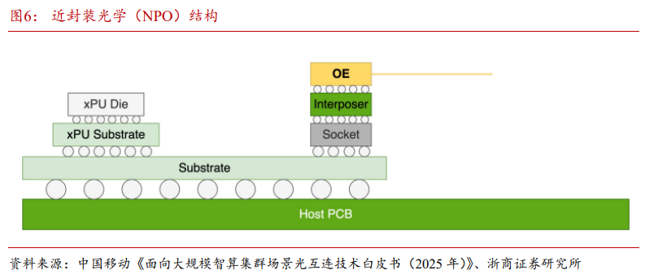
NPO的优势在于：
1.带宽可定制，能够按需定制超高带宽密度，支持 6.4Tbps、7.2Tbps、12.8Tbps、14.4Tbps 等多档速率规格，适配 AI 算力集群大带宽需求。
2.整机功耗更低，NPO方案在很多场景下都和LPO线性驱动相结合，功耗低至约 4pJ/比特，该功耗数值已包含激光器光源功耗，相比传统可插拔光模块大幅节电。
3. 经过架构优化，链路纠错前（pre-FEC）误码率可达 10⁻⁸及更高水准，误码率更低。同时实现更低传输时延，满足 AI 高速互联。
4.易于维护和更换。NPO方案具备成熟完备的良品光引擎（KG-OE）全项测试方案；整机完成系统测试后，硬件检修、更换维护难度低。其次，NPO的光引擎依然保留了独立的规格，区分于ASIC芯片放置，因此损坏时，也便于更换。同时，由于其本身仍然使用套接口（socket）方案作为主要的连接手段，因此NPO仍然可以被称为是可插拔的（pluggable），有很大的灵活性。
图：NPO示意图
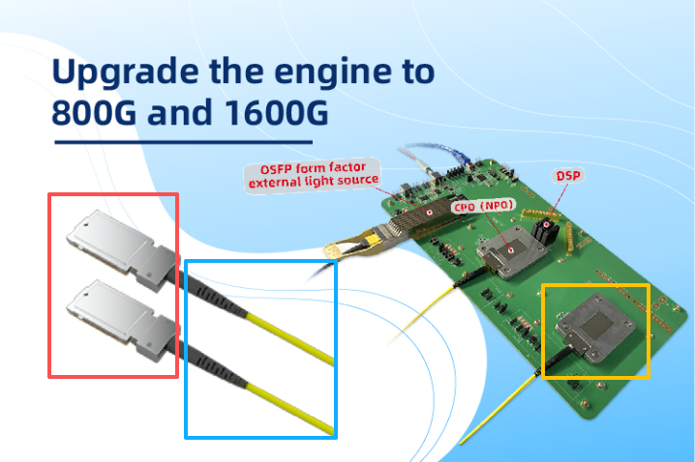
数据来源：fiberstamp，蓝框所圈定的部分为光纤，红框圈定的部分为光连接器，黄框圈定的部分就是NPO封装的笼口，NPO的工作方式，本质是要把红框里的光连接器插到黄框的这个笼口里面，如果连接器坏了可以拔出更换，这种连接方式当然是可插拔的。
NPO 市场已进入快速增长期，规模化商用已在 2026 年正式开启。市场预期从2026-2034，CAGR在18%-21%不等。Lumentum CEO在2026年的瑞穗科技会议上直言NPO的技术正在以超乎预期的速度被提前采用，从近期来看，NPO是比CPO更大的机会。他直言自Lumentum上次财报电话会议以来的两个月里，市场对NPO的兴趣发生了显著变化，尤其是从那些正在构建定制AI芯片、试图超越NVIDIA架构的超大规模客户的态度上看，NPO的预期市场规模看起来甚至比CPO的机会还要大。
NPO本质是板上光学的一种，是对于传统插拔模块的舍弃，但是光引擎的独立结构仍进行了保留，因此其的扩张对于具备一级封装能力，即光引擎封装能力的企业是利好。NPO和硅光合流的预期确定性很高，因此硅光芯片的设计能力会成为参与NPO产业的一大门槛，利好具备硅光芯片能力的企业，同时NPO需要板载高密度光纤连接器（如FAU、MPO、板载光接口），连接精度和可靠性要求极高。也利好多模光纤企业。
对于光模块封装企业而言，如果其为二级封装企业且本身不具备NPO光引擎封装能力，则NPO对其利空。同时，由于NPO和LPO本身的合流趋势，省略DSP的场景在NPO中具有较高预期，会利空相关电芯片企业。最后，基于当前NPO的放量预期和速度，如果其在2026-2028年超预期渗透，满足AI数通传输需求，则可能对于CPO形成一定的竞争压力，导致CPO商业化窗口压缩，相关设备和器件公司承压。

3.6.5 CPO：大势所趋，可插拔的潜在终结者
CPO（Scale up GPU侧，Scale out 交换机侧，Scale Across不适用）作为芯片间数据传输解决方案，是业界公认的最终方案。其核心是通过 2.5D/3D 先进封装技术，将负责光电转换的光引擎与交换机 ASIC 芯片集成于同一基板或中介层上，把传统可插拔方案中 100 毫米以上的电信号传输路径缩短至毫米级别。这种架构彻底消除了 PCB 走线带来的信号损耗，可省去高功耗的 DSP 芯片，功耗相比传统方案降低 30%-50%，同时实现纳秒级超低延迟和单通道 3.2T+的带宽密度。
目前CPO处于从实验室样机小批量验证到规模商业化的产业初期，正沿着可插拔-OBO-NPO-CPO的路线演进。目前欧美已经有部分厂商拿到了英伟达和博通最新的CPO交换机样机，距离规模出货已经不远。预计中期 CPO 进入高速增长期后。随着英伟达、博通等芯片巨头推动量产，以及台积电 COUPE 等封装平台成熟，CPO 将在超大规模 AI 集群中确立核心地位。特别是当单端口速率突破 3.2T 时，CPO 的功耗优势将变得不可替代。长期来看，CPO 成为主流，但 NPO 仍有生存空间。
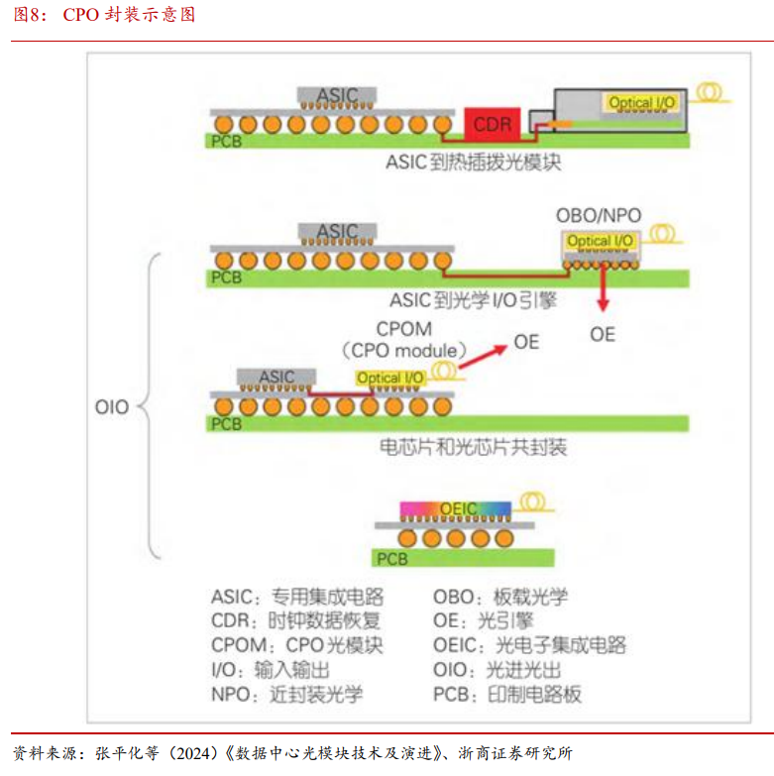
备注：从上到下依次是可插拔，OBO/NPO，CPO，OEIC
对比维度 | OBO (板载光学) | NPO (近封装光学) | CPO (共封装光学)
核心特点 | 光引擎位于PCB基板上，围绕主芯片。 | 光引擎位于封装基板上，与主芯片并排放置。 | 光引擎与主芯片共基板封装，距离极短。
电信号传输距离 | 较长，需穿越整个PCB板。 | 约150mm，通过封装基板连接。 | 小于50mm，链路最短，损耗最低。
代表功耗水平 (1.6T端口) | 介于可插拔与NPO之间。 | 介于OBO与CPO之间。 | 约9W (传统可插拔方案为30W)，降低约70%。
能效提升 (相对可插拔) | 较显著，主要节省了长距离PCB走线损耗。 | 较好，功耗降低约50%。 | 最佳，单端口能耗降低60%-68% (800G) 至70% (1.6T)。
成本与定位 | 集成度较低，是实现板上光互联的早期尝试。 | 当前商业化首选，平衡了性能、成本与供应链成熟度，被视作向CPO演进的过渡方案。 | 终极发展方向，性能最优但技术壁垒高、前期成本昂贵，是面向未来的高端刚需方案。
商业化现状 | 相对较早的概念，已有产品应用。 | 进入规模化商用阶段，已获得谷歌、亚马逊等云巨头大批量订单 (如1.6TNPO)。 | 产业化元年 (2026年)，主要厂商积极布局，但大规模成熟商用预计在2027年及以后。
从技术路径继承上，CPO并不是OSFP和QSFP一系的技术升级的产物，相反，它是会颠覆传统光模块生态位的技术。回顾光模块结构一节，我们知道光电芯片和对应的TOSA/ROSA是光模块的核心，从物理形态上，信息是沿着服务器-服务器网卡-光模块-光纤-光模块-交换机网卡-交换机，这个顺序传递的，其中光收发调制这个中转功能是集成在光模块上。而OBO/NPO/CPO们所做到事情就是把TOSA/ROSA这类光引擎直接集成到交换机的网卡或者主板上。这样物理形态上的传输信息顺序就变成了服务器-服务器网卡-光模块-光纤-交换机网卡-交换机，交换机侧的光模块会被省去。目前CPO还主要布局在交换机领域，但是在服务器侧，英伟达已经在计划于2028年推出Nvidia CPO,也即连服务器侧光模块也一并省去的方案。
CPO 市场尚处萌芽但增速惊人。Yole 方面预测，到 2031 年，仅收发器一项就将推动80 亿美元的光子封装需求，而 CPO 驱动的需求将从目前的几乎零起步飙升至约 50 亿美元。LightCounting 预测，2030 年包括 Scale-up 和 Scale-out 场景的 CPO 市场规模有望达100 亿美元；Coherent（COHR.US）在 OFC 大会上进一步上修预测至 150 亿美元。
英伟达是 CPO 技术最激进的推动者。2025 年 GTC 大会上，英伟达发布了 Quantum-X（IB 网络）和 Spectrum-X（以太网）硅光共封芯片及三款交换机产品，选择微环调制器（MRM）技术路线，并与台积电深度合作开发 3D 堆叠硅光子引擎。其计划 2026 年上半年交付 InfiniBand CPO 系统，下半年部署以太网 CPO 产品，同时布局交换机侧与 GPU 侧CPO，最终实现 GPU 与 NVSwitch 芯片之间的光连接。
博通则于 2024 年 3 月交付业界首款 51.2Tbps CPO 以太网交换机 Bailly，采用 8 个6.4Tbps 光学引擎与 Tomahawk5 芯片集成，宣称可降低功耗 70%，技术上选择马赫-曾德尔调制器（MZM）路线并同步布局 MRM。其 CPO 产线将于 2026 年下半年进入关键量产阶段，预计第四季度月产能达千级，若客户进展顺利，2027 年第一季度月产量将跃升至万级。
但 CPO 的规模化应用仍需克服诸多现实难题：单套光引擎成本高达 3.5-4 万美元，高密度集成带来严峻的散热挑战，需配套液冷系统；且光引擎与主芯片固化集成，一旦故障需更换整块板卡，可维护性和灵活性较差。此外，英伟达 COUPE 方案与博通 FOWLP 方案之间缺乏互操作共识，行业标准的缺失也延缓了 CPO 的普及速度。
在数据通信领域，CPO的规模化落地影响非常巨大，因为CPO的本质是光通信领域的一次范式革新，驱动力源于电信号物理极限下的架构重构，然而却事实上造成了一定程度对于可插拔光模块产业的商业替代预期。其规模化落地将重塑光互连的产业形态：传统可插拔光模块在高端交换机与服务器互联中的份额会逐步收缩，但光电转换功能本身不会消失，而是被集成到系统级封装中。价值链向具备ASIC+硅光引擎+先进封装整合能力的系统厂商（英伟达、博通、Marvell）转移，同时考验光模块厂商向硅光引擎与定制化封装转型的能力。下游云厂商受益于功耗和带宽密度的提升，但供应链灵活性可能因方案锁定而降低。传统可插拔模块在接入层、中低速率及长距离场景仍有中长期存在价值。总体上利空传统可插拔光模块。

3.6.6 薄膜铌酸锂（TFLN）：新一代调制芯片材料
薄膜铌酸锂（TFLN）调制器是当前光通信领域最受关注的新兴材料技术之一，正处于从产业化验证向规模化量产跃迁的关键窗口。和硅光一样，薄膜铌酸锂也是Scale up，Scale out，Scale Across均可应用的基座级技术。目前Scale up和Scale out已经有商用产品出货（光库 调制器覆盖400/800/1.6t全系列，德科立-铌奥光电1.6T DR8光模块已经送样），Scale up还在实验验证阶段。薄膜铌酸锂目前主要的作用是制作调制芯片，也即激光器芯片的“高速开关”。用于替代传统的调制芯片。
其核心优势在于超高带宽、低驱动电压、低插入损耗。被认为可能是3.2T时代光模块的核心可用技术之一。
薄膜铌酸锂有以下四个优势：
- 高带宽 (>110GHz)：意味着单通道可以跑到200G甚至400Gbps，这是支撑1.6T/3.2T光模块、满足Scale Up和Scale Out高带宽需求的核心。
- 低功耗：TFLN基于线性电光效应（Pockels效应）工作，这与传统硅光（基于载流子色散效应）有本质不同。它的电压摆幅的Vπ很低，因此调制效率极高，能以低于1V的电压驱动Drive组件产生光相位变化（0/1变化），作为功耗主要消耗者之一的Drive的功耗大大降低（Drive驱动公式P ∝ C × V² × f，Vπ填到V里），而且由于其电光效应极好，几乎成线性，因此电压和光相位几乎严格对应，光信号保真度高，因此DSP芯片侧的算法修正压力减轻了很多，于是功耗主要消耗者之二的DSP芯片消耗也伴随修正压力大幅下降。尤其在LPO方案中，可以去掉功耗巨大的DSP芯片，让AI数据中心在Scale Out层面更省电。数据能耗比上，目前能够做到5pJ/bit，但是应该不是极限。实验室环境下有1fj/bit的成果（1000fJ=1pJ），还有巨大的优化空间。
- 高线性度：信号失真小，这对于需要传输高质量信号和保证信号精确性的相干通信（Scale Across）和追求极致性能的Scale Up互连至关重要。
- 材料稳定性与低损耗：性能稳定，且光在传输过程中损失小，有助于降低整体系统功耗和成本，也是长距离传输，实现Scale Across的关键。
薄膜铌酸锂的痛点主要在：
- 材料本身强度极大，物理层面莫氏硬度5，强度接近石英，切割研磨抛光效率均极其低下。
- 化学稳定性强，耐强酸强碱，仅氢氟酸可以缓慢腐蚀，湿法刻蚀选择比差，会服饰SiO2衬底，干法刻蚀速率慢，精度控制难。
- 脆性大，晶圆键合，减薄过程中容易开裂翘曲。
- 各向异性，电光系数合折射率随晶向变化。要求切割精度极高。
商务部信息光子技术发展与应用研究报告显示，薄膜铌酸锂小规模商用在2026-2027，大规模商用在2030年。华泰证券测算28年为爆发元年，31年渗透率达25%。一旦跑通，可能带动全产业链升级，带动上游材料，中游器件，下游模块设备的全面升级。但是薄膜铌酸锂同样也有和CPO结合的可能性（光库正在尝试），如果这一预期落地，那么影响同硅光相同

3.6.7 MicroLED：新一代激光器芯片解决方案
MicroLED CPO本质上是CPO（共封装光学）的一种光源技术路线变体（主要用于Scale up, Scale out可能可用，Scale Across不适用），与传统CPO的核心区别在于光源器件从"激光器"换成了"MicroLED"，核心设计宗旨从传统的窄而快，转变为宽而慢的并行架构。
随着传输速率向800G，1.6T提升，传统的窄而快的单线单模块架构逐渐触碰到能耗墙。能耗失控导致了对于高功耗性能方案的探索。MicroLED就是一个针对降低能耗而生的方案。其有三个好处。
- 解决能耗墙问题：MicroLED的数据能耗比在中性估计下可以降低到硅光同等水平，为1-2pJ/bit，乐观估计下，东北证券指出，其数据能耗比可以下降到0.3-1pJ/bit，为铜缆方案成本的1/100，硅光方案的约1/7。远景非常光明。
- 能够突破现有物理距离：在高速传输下，传统铜缆的传输距离已经下降到1-3米，限制了机柜布局。基于microLED的方案（如微软的MOSAIC）能够在不显著增加功耗的前提下，将传输距离延长至20-50米。
- 低能耗特性天然适配CPO：传统激光器的高功耗高发热，使得其在进行近封装和共封装时不得不面对散热这一难题。但是MicroLED的低发热特性没有这个问题，其天然适配CPO技术，从而利于实现短距高密度的数据交换。
基于这三个优势，MicroLED有望成为Scale Up和Scale Out互联的主要方案。甚至代替受限极大的铜缆和高成本的光模块。
目前MicroLED有几个难点亟待突破：
1）Micro LED 光互连对制造精度要求堪称苛刻。单模块需集成数百至上千颗芯片，单颗失效率需低于 0.1%，良率要达 99.9999%，远超显示领域 99.9%的标准。光学耦合需控制在±1~2μm 内，偏差超 3μm 就会导致耦合效率损失 30%以上。巨量转移过程中，芯片阵列一致性、精密对准、热管理等工程化难题尚未完全解决，任何环节微小误差都可能导致整个光模块失效，大幅推高制造成本与量产难度。
2）现阶段MicroLED可见光波段光纤衰减大、色散严重，30 米传输距离下速率被限制在 1.6Gbps，50 米以上几乎无法稳定传输。
3）当前 Micro LED 芯片成本 0.5-1 美元/颗，800G 模块需 460 颗，1.6T 模块需 920 颗，单模块光芯片成本就达数百美元。多芯光纤、TIR 透镜、CIS 传感器等配套供应链尚未成熟，万芯级光纤制造难度大，光学元件精密加工成本高。
4）产业链上下游缺乏统一互操作标准，芯片、光器件、封装、系统等环节接口不兼容，影响规模化部署。
总的来看，从形成产业规范到批量出货依然还有很远的距离，预计在2028年才会有小批量出货。
如果当前格局不变，而远期MicroLED路线发展顺利，那么对于传统光模块，光通信企业会造成巨大打击。以易中天，lumentum为代表的传统光模块和光器件厂，尤其是激光器芯片厂商，会面临失势风险。产业利润会向LED/显示阵营巨量转移。CPO结合的相关影响同CPO一致

3.6.8 OCS：CPO在交换机侧的有力竞争者
OCS（Optical Circuit Switch，光电路交换机）（主要在Scale out，Scale up不可用，Scale Across可能可用，处于试验阶段）是一种在全光域直接完成信号交换的设备，主要用于柜间交流和集群间交流。与传统电交换机相比，其没有光电转换过程（相当于在柜间阶段和集群阶段取代了传统电交换机，但是柜内通信还是有光电过程），只靠MEMS微镜等技术实现信号偏转。因而能耗延迟更低。通过消除OEO过程，OCS可以整体端口能耗80-90%，降低整网能耗至少20-30%，延迟趋近于物理极限。且支持多种速率的光模块，更换硬件的需求更小。
图：OCS与传统OEO交换机对比示意
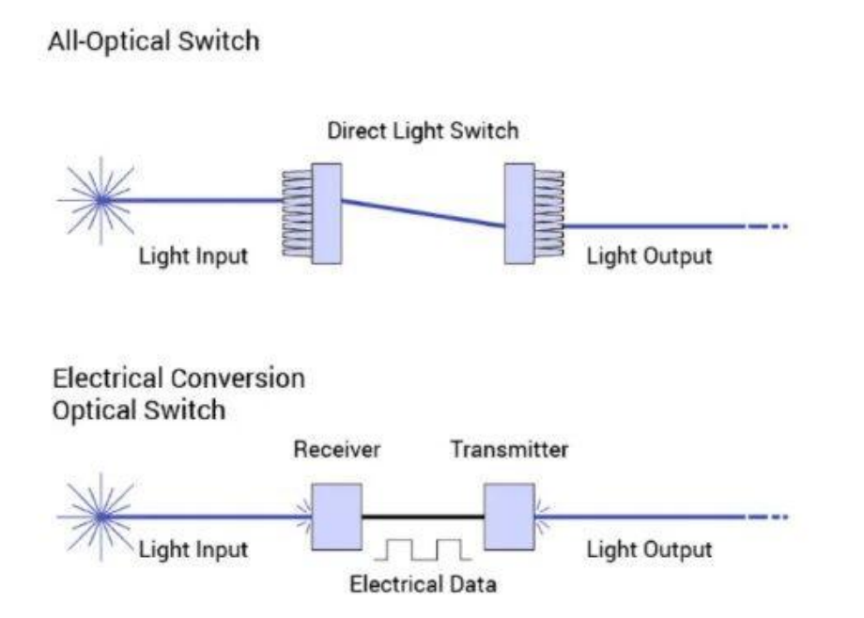
数据来源：浙商证券
从应用场景上来看，OCS和现阶段的CPO很像，他取代了传统的电交换机，也就一并抹除了电交换机上用于光电转换的光模块需求。OCS本身不需要光模块，它可以直接接入光纤，实现光的转输。在全光传输的基础上，OCS 具备强大的故障绕行能力。在大规模训练中，即使 0.5% 的节点出现故障，没有 OCS 的系统有效吞吐率会急剧下降，OCS的先行者谷歌，在其构建的全光路系统中能通过OCS架构动态重路由，将性能损失和节点故障率降到最低。这种韧性，对于需要连续数周甚至数月的 AI 模型训练至关重要。在节点功能上，OCS 可以替代传统 Spine 层部分功能，并搭配 SDN 集中调度技术，通过配置 OCS的端口映射，可以任意定义聚合块之间的逻辑连接拓扑。
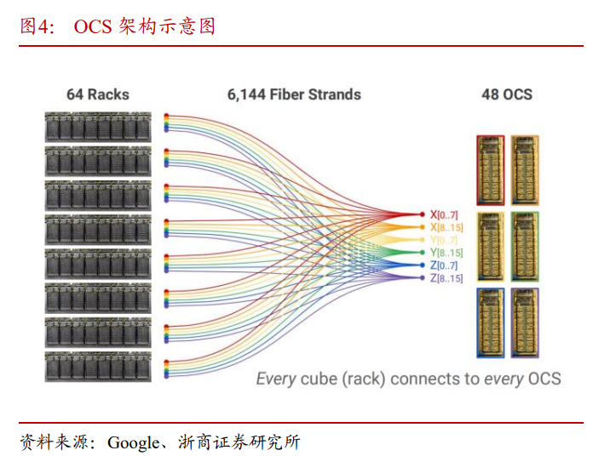
数据来源：浙商证券
应用后成效显著，实现功耗降低40%以上、网络速度和容量提升 5 倍、资本性支出下降 30%，同时故障发生率降低为原来的 1/50。
不过，此时 OCS 的应用仍有明确边界，OCS 的光路重配置时延为毫秒级（1–10ms），远高于电交换机的纳秒级转发时延，因此 OCS 并非用于毫秒级突发流量交换，而是面向分钟级以上的大流调度场景。因此相较于CPO，往服务器计算测渗透的可能性更低。
根据讯石光通信调研，从技术演进路径来看，当前OCS主要依托MEMS、液晶、压电陶瓷及硅光波导等方案并行发展，其中MEMS方案凭借谷歌的大规模部署验证，商用节奏最快。
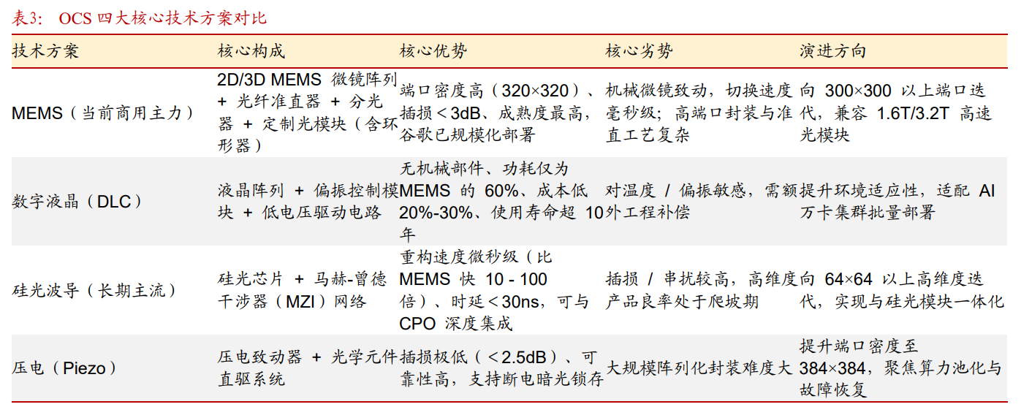
数据来源：浙商证券
Lumentum作为MEMS路线的核心外部供应商，其OCS订单积压已突破4亿美元，OCS技术正在北美进入加速放量阶段。液晶方案则以Coherent为代表，已拥有超过10个客户合作项目，其预估潜在增量市场空间超过20亿美元。单根据近期前线调研，谷歌和英伟达已经就技术路线产生一定分歧，谷歌开始偏向硅光波导来获取更低时延和推理稳定性，保证算力不空转，本质是在scale up和scale out的需求。而英伟达更偏向OCS在Scale across场景的实现，通过在Data center interconnect之间降低成本和提升稳定性，从而更看好MEMS方案。
图：MEMS透镜示意
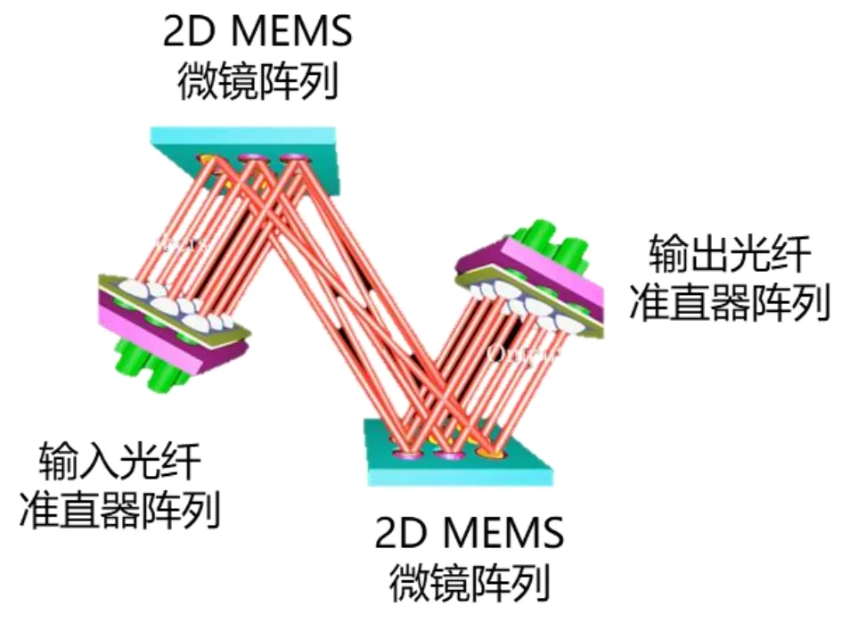
数据来源：EET-China
MEMS 微镜阵列由半导体工艺实现，MEMS 微镜单元由反射镜、驱动结构和电互联组成，镜面直径约几百微米，驱动结构驱动 MEMS反射镜实现二维偏转，从而实现光路偏转功能；常见的驱动方式有磁电驱动、静电梳齿驱动及热电驱动等，磁电驱动采用洛伦兹工作原理，微镜单元的线圈在电流通过时，磁场产生洛伦兹力驱动镜面旋转，驱动电压较低，线性度较好，但需要磁铁阵列，封装相对复杂.

此外，由于驱动时线圈需要通电，且不同转角对应的电流不同，容易产生发热与温漂问题；热电驱动通过改变微镜驱动臂的温度，驱动臂不同材料热膨胀温度系数不同实现微镜偏转，驱动臂温度较高容易形变产生应力，功耗较高、响应速度较慢、转角精度较差；通常 MEMS 微镜采用静电驱动，在构成的垂直梳齿结构的固定梳齿和可动梳齿之间施加电压，在交错的梳齿之间静电力作用下，可动梳齿发生位移，驱动微镜旋转。不同的偏置电压使镜面发生不同的偏转角度，如下图所示。
图：MEMS 阵列示意
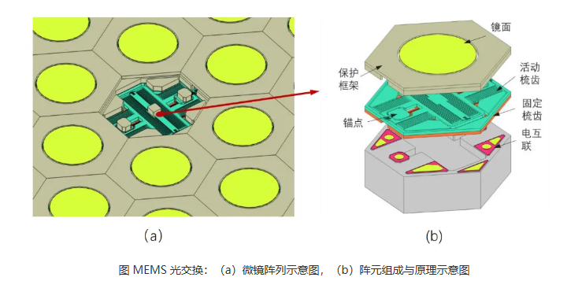
从应用场景来看，OCS目前已在北美呈现出三个主要落地方向：一是数据中心脊层替换，可节省约30%资本支出和40%功耗；二是AI集群拓扑重构，目前仅谷歌实现规模化应用；三是Scale-up GPU互联和城域DCI，英伟达等企业已开始探索使用。2026年微软、Meta等CSP厂商也在积极导入测试，CignalAI预计市场规模从当前的5至6亿美元，到2029年将超过25亿美元。一旦OCS得到推广，上述拥有OCS订单的企业会率先受益。
OCS利好长距离高速率FR光模块（因为其本身对于中短距离模块具有出清和掠夺效应），以及OCS部件和整机，因此高速率光模块厂商如中际旭创和新易盛会因此受益。OCS整机企业如德科立，光库科技（有整机能力），OCS器件企业如腾景科技，英唐智控会因此受益。如果OCS得以大发展，低速率光模块的需求会大幅下降，市场进一步出清。保留电光转换的交换机CPO也会部分承压。
硅光波导一直被业界认定为是下一代 OCS 的主要发展方向，其核心硅光 OCS 芯片具备完整的光交换系统的交换单元（相当于 MEMS OCS 里的 "微镜阵列 + 光学系统"），虽然单芯片本身无法独立工作，仍需要搭配外围电路、封装、接口和软件才能构成可部署的产品。但其革命性在于：把 MEMS OCS 中占 90% 体积和成本的 "分立光学组装系统" 压缩到了一颗毫米级芯片上，让完整的硅光 OCS 系统可以做到传统 MEMS OCS 的 1/1000 体积和 1/10 功耗。虽然由于当下由于封装（成本偏高-良率、光纤耦合、封装方式）、插入损耗、产业链不完善等问题，，行业整体仍然处于发展初期，但是前景光明，大有可为。

3.7 光模块景气度追踪
景气度方面，可以从资本开支，订单状况，出口数据，板块业绩来进行追踪。
需求侧主要有资本开支和订单状况。
从下游资本开支上，2026年，海外四云总体资本开支同比增加90%至超过7000亿美元，国内三大云资本开支同比增加43%至6030亿人民币。需求拉动强劲。
从订单上，龙头光芯片，光模块企业订单已经排产至2028年，订单能见度高，中短期需求确定。
供给侧主要可以追踪出口数据和板块业绩。
一季度光模块出口额增加2.79%达14.2亿美元，出口均价同比增加17.62%至1592美元/kg，板块营收同比增长96%，归母净利润同比增加137%，结构性产能升级进程顺利，高速率光模块对于低端产品的替代正在加速。

4. 二级市场复盘及投资标的

4.1 历史回顾
表：申万行业指数：一级行业通信暨中信通信行业指数
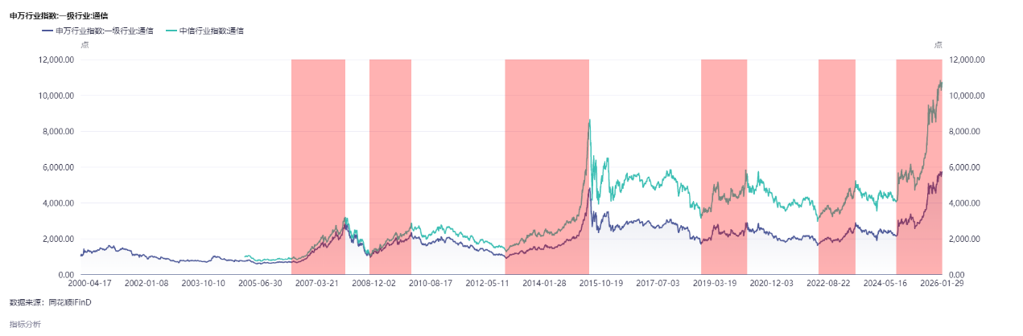
2006.06-2008.01：第一次周期主升，核心原因为对3G预期的炒作。
2008.01-2008.10：金融危机，3G建设延迟，估值回归。
2008.10-2010.01：4万亿刺激，4G消息预热。
2010.01-2012.12：3G投资退潮，4G预期落空，估值消化，横盘。
2013.01-2015.06：移动互联网爆发，叠加2013.12 4G拍照发放。
2015.06-2018.10：两次股灾，4G退潮，运营商Capex三年连降。
2018.10-2020.02：中美贸易摩擦，国产化预期催化，叠加2019.06 5G拍照发放。
2020.02-2022.12：5G应用未爆发，基建速度放缓，逐渐退潮，运营商Capex见顶，疫情叠加。
2022.12-2023.06：ChatGPT3.5问世，AI算力元年，光模块启动。
2023.06-2024.09：AI预期分化，光模块业绩验证期，24季报，中报验证爆发，但产业整体横盘调整。
2024.09-至今：924行情，叠加DeepSeek出圈，带来国产算力重估，训练，推理需求双重爆发。
通信指数二十年走了五个大周期：3G/4G/5G都是"政策预期→牌照发放→建设峰值→应用缺失→估值崩塌"的循环，唯有当前AI算力周期是"产业趋势驱动"而非政策驱动——光模块（中际旭创，新易盛，天孚通信）替代了主设备商（中兴、华为）成为核心引擎，涨幅和持续性远超前几轮。但历史规律警示：每次"预期Peak→业绩证伪"都伴随深度回调，当前估值在历史高位。

4.2 跟踪指标

4.2.1 四大云厂季度Capex
目前光模块市场预期紧跟美国方面云服务厂商需求，因此四云资本开支是一个重要跟踪指标，鉴于四大云厂自由现金流均有较大下降，因此交易员建议，应该以季度为基准跟踪四大云厂Capex，一旦增速放缓，甚至支出停滞，则应视为重大风险信号。跟踪频率为季度。

4.2.2 全球主要云capex占全市场capex比率
同时交易员还建议，应该跟踪全球主要九大云厂capex相对全市场占比，以70%为警戒线，如果超过警戒线，应当视为风险，考虑逐步减仓。标普500上市企业2026capex总和约为2.2万亿美元，目前比率在34%左右。跟踪频率为季度。

4.2.3 制造端生产情况
光模块产业目前呈现出供给侧的高集中度，因此跟踪少量头部企业即可大略跟踪整个产业的景气情况。本指标主要跟踪制造侧龙头企业盈利情况，库存，订单可见度，产能情况，扩产计划等。数据来源为券商研报，光通信Pro等公众号。跟踪频率为每日。

产业政策
关注政府政策和行业新闻，跟踪频率不定。

相关ETF概况
表：通信产业相关指数概况
通信相关指数 | 指数简称 | 对应ETF | 概况 | 近一年涨跌幅（%） | 成分情况（2025Q3，权重占比由高到低）
931079.CSI | 5G通信 | 515050 | 5G通信产业相关 | 257.45% | 中际旭创、新易盛、兆易创新、立讯精密、东山精密、工业富联、天孚通信、沪电股份、华工科技、生益科技
931160.CSI | 通信设备 | 515880 | 通信设备相关 | 285.66% | 中际旭创、新易盛、工业富联、天孚通信、亨通光电、中兴通讯、中天科技、信维通信、光迅科技、剑桥科技

5.1 通信ETF华夏（515050.SH）

5.1.1 概况
表：ETF基本信息（2025年5月26日）
基金全称 | 华夏中证5G通信主题交易型开放式指数证券投资基金 | 基金简称 | 通信ETF华夏
基金代码 | 515050(主代码) | 基金类型 | 股票型基金
发行日期 | 2019年8月30日 | 成立日期/规模 | 2019年9月17日/41.541亿份
资产规模 | 151.37亿元/（截止至：2026年05月26日） | 份额规模 | 125.6521亿份/（截止至：2026年05月26日）
基金管理人 | 华夏基金 | 基金托管人 | 中国银行
基金经理人 | 李俊 | 成立来分红 | *
管理费率 | 0.50%（每年） | 托管费率 | 0.10%（每年）
销售服务费率 | --（每年） | 跟踪标的 | 5G通信
业绩比较基准 | 中证5G通信主题指数收益率

5.1.2 投资范围及策略
本基金主要采取复制法，即按照标的指数成份股及其权重构建基金的股票投资组合，并根据标的指数成份股及其权重的变动对股票投资组合进行相应地调整。
表：通信ETF华夏十大持仓情况
证券代码 | 证券简称 | 占基金净值比(%) | 简介
300502.SZ | 新易盛 | 10.29 | 国内光模块核心供应商之一，深度布局 800G/1.6T 高速光模块，在硅光及 LPO（线性驱动可插拔光学）技术路线具备先发优势。客户覆盖北美云厂商及国内互联网巨头，受益于 AI 算力基础设施扩容，高速产品占比持续提升，盈利能力行业领先。
300308.SZ | 中际旭创 | 9.4 | 全球光模块龙头，800G 出货量市占率第一，1.6T 硅光模块已进入英伟达、谷歌等核心客户供应链。通过收购储翰科技完善硅光芯片自主能力，深度绑定台积电 CMOS 代工资源。AI 驱动下，公司技术迭代与客户卡位优势显著，是 1.6T 时代最确定的受益标的之一。
002475.SZ | 立讯精密 | 7.72 | 消费电子精密制造龙头，业务边界持续向汽车电子、通信互联延伸。在光通信领域布局 AOC（有源光缆）及高速连接器，为数据中心内部互联提供一站式解决方案。凭借精密制造能力与苹果供应链管理经验，具备向更高附加值光互联组件渗透的潜力。
601138.SH | 工业富联 | 6.67 | 全球电子制造服务（EMS）巨头，深度绑定英伟达 AI 服务器代工业务，覆盖 GPU 模组、HGX 基板及整机组装。随着英伟达 Blackwell/Rubin 平台放量，公司作为核心代工厂直接受益于 AI 服务器出货量激增，同时向上游光互联、液冷等环节延伸布局。
603986.SH | 兆易创新 | 5.18 | 国内存储与 MCU 双龙头，Nor Flash 全球前三，自研 DRAM 与利基型存储产品持续突破。AI 终端与边缘计算带动高容量存储需求，公司车规级 MCU 与存储方案已进入主流车企及工业客户。虽非光通信直接标的，但受益于 AI 算力全链条的存储配套需求。
300394.SZ | 天孚通信 | 4.57 | 光器件细分领域隐形冠军，主营光引擎、光隔离器、Mux/Demux 等无源/有源器件。为 800G/1.6T 光模块提供核心光学组件，深度配套中际旭创、新易盛等模块厂商。随着高速模块集成度提升，公司光引擎业务向更高价值量升级，是光模块产业链上游的关键卡位者。
002384.SZ | 东山精密 | 4.33 | PCB 及精密结构件龙头，FPC（柔性电路板）全球领先。在通信领域布局高频高速 PCB 及光电封装基板，为光模块、交换机提供关键载体。AI 服务器对高多层板、HDI 板需求激增，公司技术储备与客户结构持续向高端通信及算力基础设施迁移。
000063.SZ | 中兴通讯 | 3.42 | 全球通信设备四强之一，覆盖无线基站、光传输、核心网及算力基础设施。在光通信领域具备从芯片到系统的垂直能力，自研 400G/800G 光模块及 OTN 设备。受益于国内算力网络建设及海外 5G-A/FTTR 升级，是电信级光通信市场的核心参与者。
000988.SZ | 华工科技 | 3.4 | 激光装备与光通信双轮驱动，子公司华工正源是国内光模块老牌厂商。在硅光、CPO（共封装光学）及 3.2T 前沿方案积极布局，2025 年首发 3.2T NPO/CPO 光引擎。同时激光加工装备受益于新能源及智能制造需求，业务结构多元，技术储备覆盖光通信下一代架构。
600487.SH | 亨通光电 | 3.37 | 全球光纤光缆前三强，业务覆盖光纤预制棒、海缆、光模块及海洋通信工程。在光通信领域具备"棒纤缆"一体化成本优势，海缆业务受益于全球海上风电及跨洋通信建设。随着 AI 算力网络向边缘延伸，光纤基础设施需求刚性，公司作为光通信底座厂商持续受益。

5.1.3 业绩情况
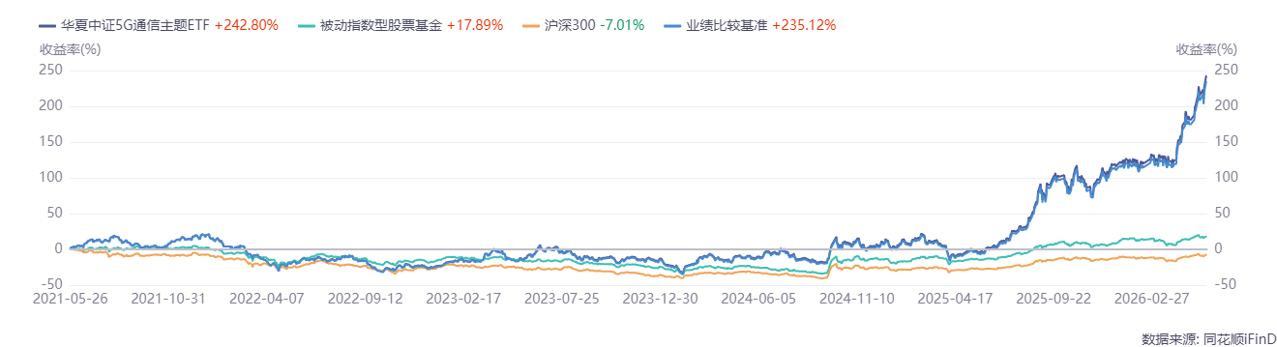

5.2 通信ETF国泰（515880.SH）

5.2.1 概况
表：ETF基本信息（2026年5月26日）
基金全称 | 国泰中证全指通信设备交易型开放式指数证券投资基金 | 基金简称 | 通信ETF国泰
基金代码 | 515880(主代码) | 基金类型 | 被动指数型股票基金
发行日期 | 2019年7月22日 | 成立日期/规模 | 2019年8月16日/4.776亿份
资产规模 | 313.63亿元/（截止至：2026年05月26日） | 份额规模 | 202.4089亿份/（截止至：2026年05月26日）
基金管理人 | 国泰基金 | 基金托管人 | 工商银行
基金经理人 | 艾小军 | 成立来分红 | *
管理费率 | 0.50%（每年） | 托管费率 | 0.10%（每年）
销售服务费率 | --（每年） | 跟踪标的 | 通信设备
业绩比较基准 | 中证全指通信设备指数收益率

5.2.2 投资范围及策略
本基金主要采用完全复制法,即按照标的指数成份股及其权重构建基金股票投资组合,并根据标的指数成份股及其权重的变动而进行相应的调整。
表：通信ETF国泰十大持仓情况
证券代码 | 证券简称 | 占基金净值比(%) | 简介
300502.SZ | 新易盛 | 15.00 | 国内光模块核心供应商之一，深度布局 800G/1.6T 高速光模块，在硅光及 LPO（线性驱动可插拔光学）技术路线具备先发优势。客户覆盖北美云厂商及国内互联网巨头，受益于 AI 算力基础设施扩容，高速产品占比持续提升，盈利能力行业领先。
300308.SZ | 中际旭创 | 13.66 | 全球光模块龙头，800G 出货量市占率第一，1.6T 硅光模块已进入英伟达、谷歌等核心客户供应链。通过收购储翰科技完善硅光芯片自主能力，深度绑定台积电 CMOS 代工资源。AI 驱动下，公司技术迭代与客户卡位优势显著，是 1.6T 时代最确定的受益标的之一。
601138.SH | 工业富联 | 10.42 | 全球电子制造服务（EMS）巨头，深度绑定英伟达 AI 服务器代工业务，覆盖 GPU 模组、HGX 基板及整机组装。随着英伟达 Blackwell/Rubin 平台放量，公司作为核心代工厂直接受益于 AI 服务器出货量激增，同时向上游光互联、液冷等环节延伸布局。
300394.SZ | 天孚通信 | 7.14 | 光器件细分领域隐形冠军，主营光引擎、光隔离器、Mux/Demux 等无源/有源器件。为 800G/1.6T 光模块提供核心光学组件，深度配套中际旭创、新易盛等模块厂商。随着高速模块集成度提升，公司光引擎业务向更高价值量升级，是光模块产业链上游的关键卡位者。
000063.SZ | 中兴通讯 | 5.35 | 全球通信设备四强之一，覆盖无线基站、光传输、核心网及算力基础设施。在光通信领域具备从芯片到系统的垂直能力，自研 400G/800G 光模块及 OTN 设备。受益于国内算力网络建设及海外 5G-A/FTTR 升级，是电信级光通信市场的核心参与者。
600487.SH | 亨通光电 | 5.30 | 全球光纤光缆前三强，业务覆盖光纤预制棒、海缆、光模块及海洋通信工程。在光通信领域具备"棒纤缆"一体化成本优势，海缆业务受益于全球海上风电及跨洋通信建设。随着 AI 算力网络向边缘延伸，光纤基础设施需求刚性，公司作为光通信底座厂商持续受益。
600522.SH | 中天科技 | 4.20 | 光电缆综合龙头，业务覆盖光纤光缆、电力传输及海洋能源三大板块。核心看点在于海洋业务高壁垒订单充裕，500kV柔直海缆等高端产品持续交付；光纤光缆受益AI算力基建，价格趋势上行。空芯光纤等前沿技术已商用，"光-电-算"一体化能力持续强化。
300136.SZ | 信维通信 | 3.22 | 泛射频龙头，正从消费电子天线向商业卫星通信、智能汽车及AI硬件延伸第二曲线。卫星相控阵天线模组已批量出货，汽车电子进入头部车企供应链。定增加码商业卫星通信器件，国产替代与全球化并行。
600498.SH | 烽火通信 | 2.11 | 中国信科集团旗下光通信设备央企，覆盖光传输、光接入及算力信息化。传统运营商业务承压，但算力业务推出DeepSeek一体机全栈方案实现突破；战略上向卫星光通信（星间激光通信在轨组网）和车载光通信延伸，打开非运营商增量空间。
002281.SZ | 光迅科技 | 2.09 | 国内稀缺的"光芯片+光器件+光模块"垂直一体化龙头。AI算力驱动800G/1.6T高速光模块放量，CPO光芯片自给率超70%。独家卡位100Gbps星间激光通信模块，在手订单饱满。3.2T等前沿技术持续验证，高端化与自主可控双轮驱动。

5.2.3 业绩情况
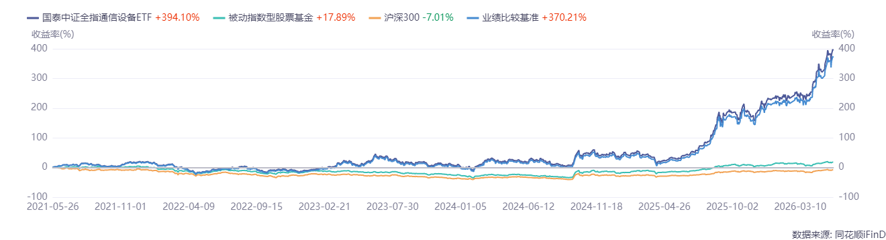

交易策略

标的 | 交易策略
通信ETF国泰/通信ETF华夏 | - 风控指标：拥挤度高于90/市场情绪指标高于95，提示风险，可考虑降低仓位  - 事件指标：1）如四大云厂季度资本支出增速放缓，或者整体资本支出收缩。2）如龙头企业，如新易盛，中际旭创，lumentum，coherent等出现大幅订单波动，违约，供给收缩。3）如出现新的技术突破，技术路线收敛点出现转移。4）如出现重大宏观政策调整。上述四种情况出现任意一种，应需要考虑风险，逐步降低仓位  - 量化指标：几何布朗运动下，采取正态分布进行时长预测六个月，五十万次路径蒙特卡洛模拟，结论如下：1）515050 预期六个月后中位数1.068，25%-75%置信带为0.709-1.609元每股。2）515880预期六个月后中位数为1.439，25%-75%置信带为0.949-2.184元每股。置信带下缘可作为左侧节点接入。置信带上缘为压力侧，需考虑风险，降低仓位。

风险提示

7.1 技术迭代与订单波动
行业正向1.6T甚至更高速率升级，技术路线（如硅光、LPO等）尚未完全收敛。押错技术或量产良率爬坡不及预期，可能导致失去核心客户订单，且从试样到规模交付的空窗期容易造成业绩大幅波动。

7.2 客户高度集中与议价权弱
下游直接客户主要为少数北美云巨头，形成买方垄断。企业面临苛刻的年降压力，一旦下游资本开支周期见顶或份额被切，单一客户依赖度高的公司将遭遇业绩断崖。

7.3 地缘政治与供应链阻断导致出口管制
核心光芯片、电芯片仍依赖海外进口。若地缘冲突加剧，可能出现高端物料断供，同时海外客户因合规审查要求供应商在境外设厂，这会拉高企业资本开支与运营成本。

7.4 估值高位风险
通信ETF本身处于历史高位。部分领衔个股估值显著偏离历史水平。choice和ifind数据面板一致给出高风险提示。一旦宏观经济转冷或市场情绪退热，可能面临估值下杀。

附录
图：中信对光模块市场测算表
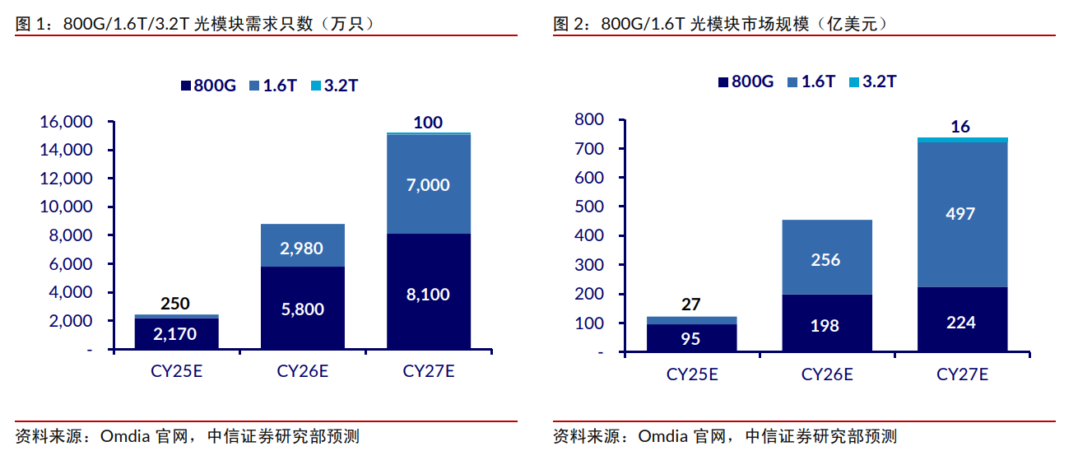

图：两ETF的朴素蒙特卡洛模拟结果
